ANDROID CĂN BẢN
Bản Kotlin — Tài liệu ôn tập / phỏng vấn audit
Biên soạn lại từ tài liệu tự tổng hợp gốc — giữ nguyên hình ảnh và giải thích gốc, chỉ sửa chỗ sai, bổ sung chỗ thiếu, và chuyển toàn bộ demo code sang Kotlin đầy đủ (không rút gọn)

MỤC LỤC

1. Kiến trúc Android
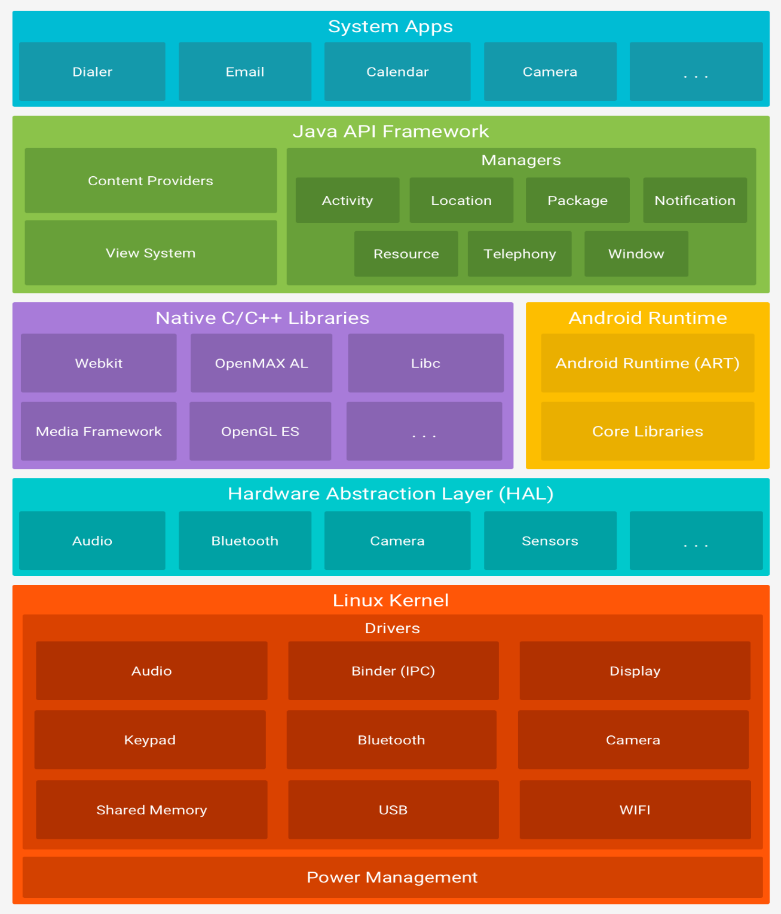

1. 🔴 Linux Kernel (Tầng đáy)
- Là nền tảng của toàn bộ hệ thống Android.
- Cung cấp các driver cho phần cứng: Audio, Display, Bluetooth, Camera, USB, WiFi, Keypad...
- Quản lý bộ nhớ, tiến trình, bảo mật và nguồn điện (Power Management).
- Driver là lớp trung gian giữa phần cứng và OS.

2. 🔵 HAL — Hardware Abstraction Layer
HAL là "phiên dịch viên" — giúp Android Framework nói chuyện với mọi loại phần cứng mà không cần biết phần cứng đó là của hãng nào. Nó dịch lệnh mà Android Runtime / code native C/C++ yêu cầu làm sang ngôn ngữ mà driver hiểu; driver sẽ nhận lệnh từ HAL và thực thi trên phần cứng.

3. 🟣 Native C/C++ Libraries + 🟡 Android Runtime (ART)
Tầng này gồm 2 phần song song:
Native Libraries | Android Runtime (ART)
Webkit (trình duyệt) | Thực thi file .dex (bytecode)
OpenGL ES (đồ họa) | Thay thế Dalvik VM
Media Framework (xử lí video, audio) | Core Libraries (Kotlin/Java cơ bản)
Libc (các hàm C cơ bản) | AOT/JIT compilation
Native libraries dùng cho những tác vụ mà tầng JVM không đủ nhanh, hoặc cần truy cập phần cứng trực tiếp.

4. 🟢 Java API Framework
(API ở đây là lớp giao diện viết sẵn để ứng dụng giao tiếp với hệ điều hành Android.) Cung cấp toàn bộ API Android cho lập trình viên, gồm:
- Content Providers: chia sẻ dữ liệu giữa các app.
- View System: xây dựng giao diện UI.
- Managers: Activity, Location, Package, Notification, Resource, Telephony, Window...

5. 🔵 System Apps (Tầng trên cùng)
- Các ứng dụng có sẵn trên Android: Dialer, Email, Calendar, Camera...
- Cả app hệ thống lẫn app người dùng đều chạy ở tầng này.
- Tất cả đều dùng chung Java API Framework ở tầng 4.

2. Android Application Components
4 component chính của Android là:
- Activity: 1 màn hình UI.
- Service: chạy nền, không UI (network download, play music).
- Broadcast Receiver: nhận và phản hồi các sự kiện hệ thống/ứng dụng khác.
- Content Provider: giúp chia sẻ dữ liệu giữa các app.

3. Widgets
Nếu dùng pixel (px) cố định:
Button rộng 200px
-> Điện thoại nhỏ: Button to chiếm nửa màn hình 😱
-> Điện thoại lớn: Button bé tí xíu 😱
Giải pháp: Android tạo ra dp và sp để UI trông giống nhau, dài rộng về mặt vật lí như nhau trên mọi thiết bị.
px = dp × (dpi / 160)
// 1px = 1dp trên màn 160dpi
// 1 px không có kích thước vật lí cố định trên các thiết bị

4. Layouts

Linear layout
Xếp view theo hàng ngang hoặc dọc.
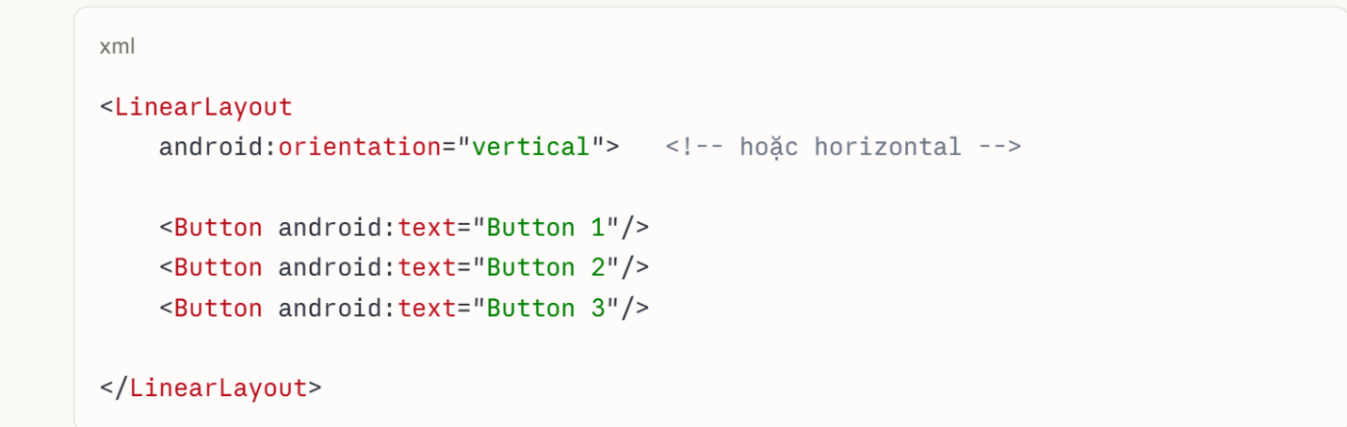

Relative layout
Sắp xếp View dựa theo vị trí tương đối với View khác hoặc với màn hình.
Thuộc tính | Ý nghĩa
layout_below | Nằm dưới View khác
layout_above | Nằm trên View khác
layout_toRightOf | Nằm bên phải View khác
layout_toLeftOf | Nằm bên trái View khác
layout_alignParentTop | Sát mép trên parent
layout_alignParentBottom | Sát mép dưới parent
layout_centerHorizontal | Căn giữa ngang
layout_centerVertical | Căn giữa dọc
layout_centerInParent | Căn giữa cả ngang và dọc
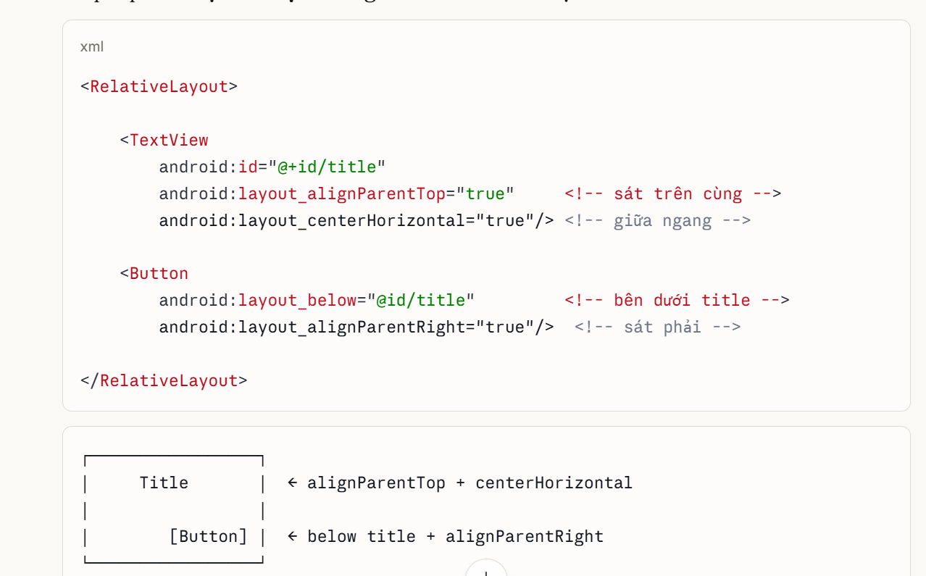

Constraint Layout
Layout mạnh nhất, linh hoạt nhất — chuẩn hiện đại của Android. Mỗi View được "neo" (constraint) vào View khác hoặc cạnh màn hình.
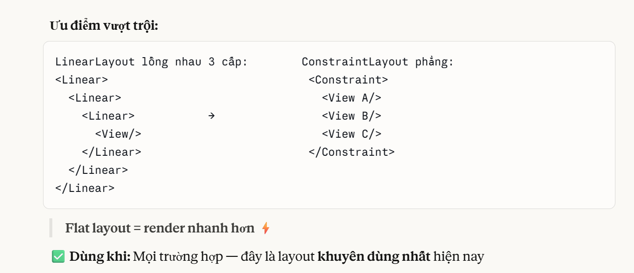

Frame Layout
Các View xếp chồng lên nhau (stack), View sau đè lên View trước.
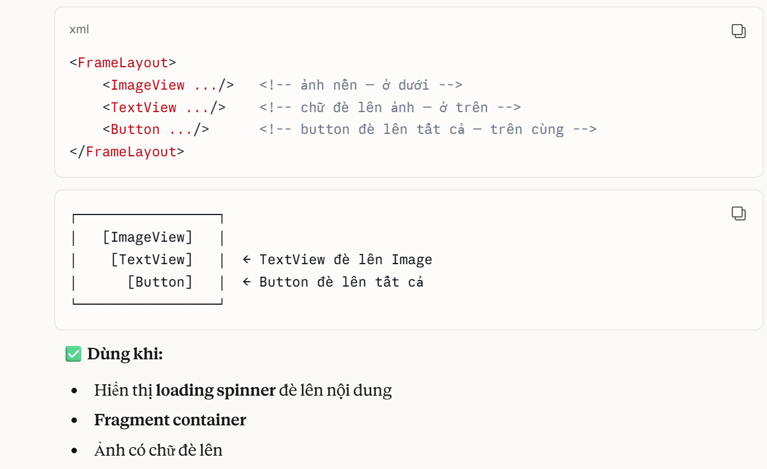

Grid layout
Sắp xếp View theo dạng lưới hàng × cột.
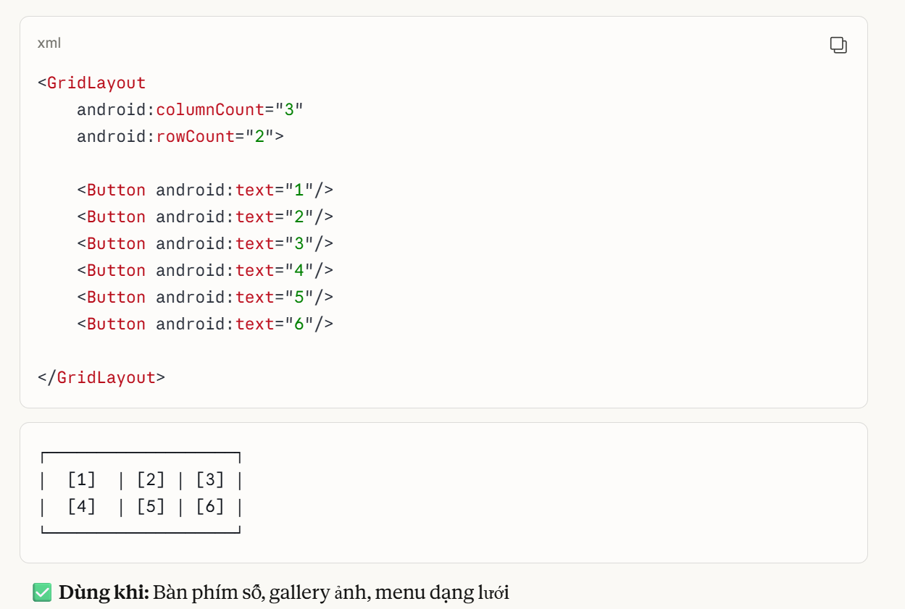
Ngoài ra còn ScrollView (bọc layout bên trong để cuộn được) và RecyclerView (mục 9).

5. Styles / Theme
Ở folder res/values có các file set style. Dùng thẻ <style> để định nghĩa 1 style:
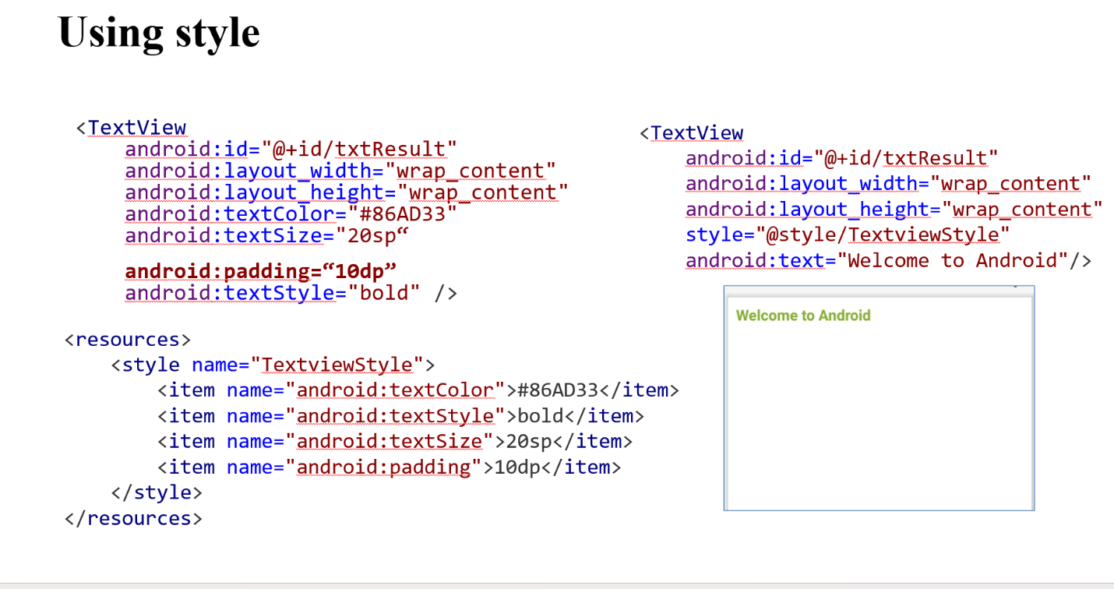

Styling priority
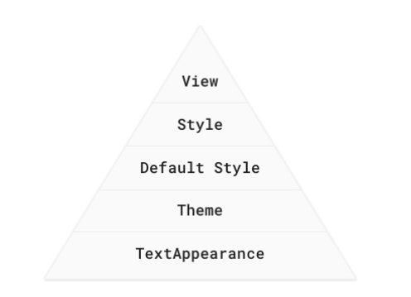
💡 Thứ tự ưu tiên, từ thấp đến cao (cái sau đè cái trước): Theme (áp ở Application/Activity trong manifest) → Style áp cho layout/view group cha → Style áp trực tiếp cho view → Thuộc tính set trực tiếp, tường minh trên view (luôn thắng).
Theme được áp dụng trong file AndroidManifest.xml:
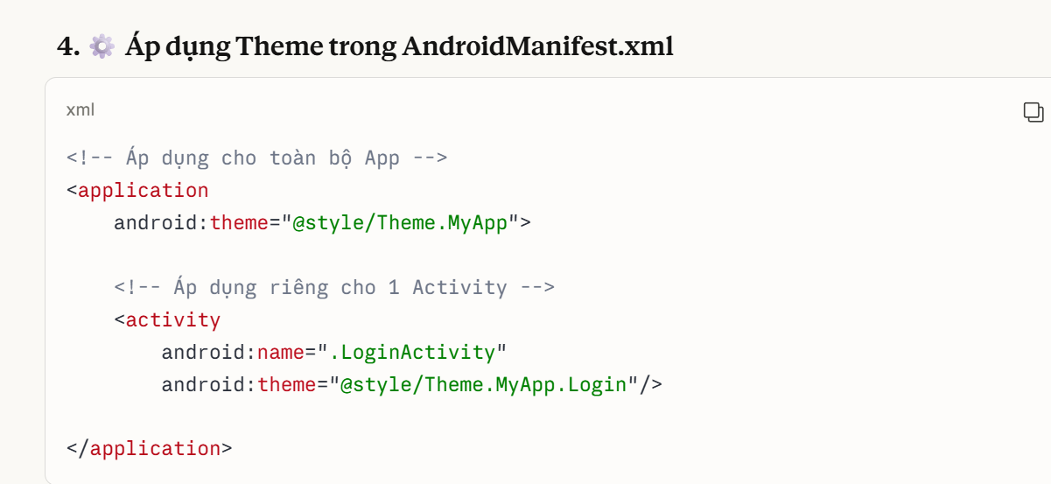

6. Events
Cách 1: khai báo sự kiện onClick trong XML
<Button
android:id="@+id/btnSubmit"
android:onClick="onSubmitClicked"
... />
// Bên trong Activity — phải là fun public, nhận đúng 1 tham số View
fun onSubmitClicked(view: View) {
Toast.makeText(this, "Đã gửi", Toast.LENGTH_SHORT).show()
}
Cách 2: setOnClickListener bằng lambda (cách phổ biến nhất trong Kotlin)
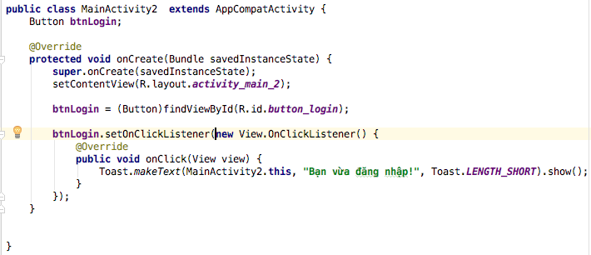
binding.btnSubmit.setOnClickListener {
Toast.makeText(this, "Đã gửi", Toast.LENGTH_SHORT).show()
}
Cách 3: Activity implements View.OnClickListener
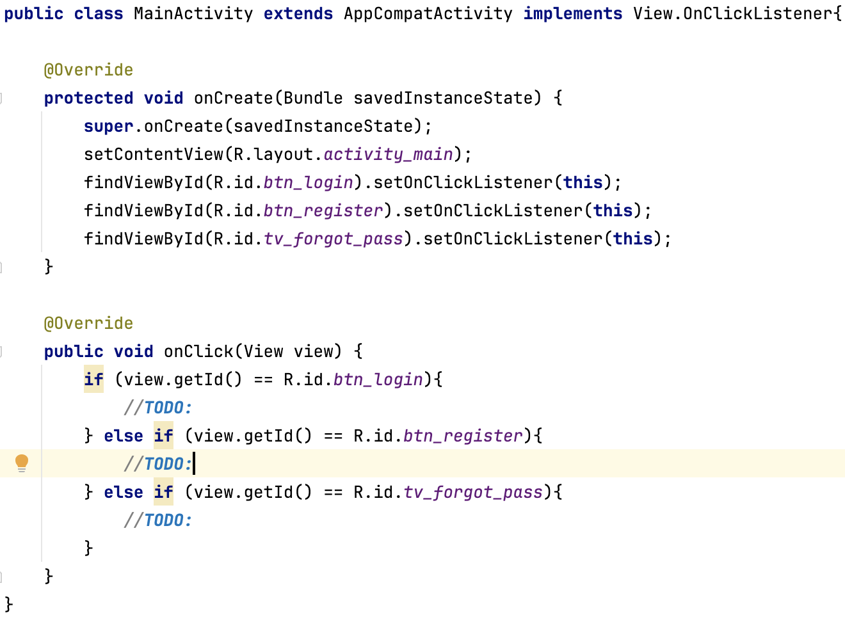
class MainActivity : AppCompatActivity(), View.OnClickListener {

private lateinit var binding: ActivityMainBinding

override fun onCreate(savedInstanceState: Bundle?) {
super.onCreate(savedInstanceState)
binding = ActivityMainBinding.inflate(layoutInflater)
setContentView(binding.root)
binding.btnSubmit.setOnClickListener(this)
}

override fun onClick(v: View?) {
when (v?.id) {
R.id.btnSubmit -> { /* xử lý click */ }
}
}
}
💡 Nên dùng View Binding (binding.tenView) thay cho findViewById() — null-safe và type-safe ngay lúc biên dịch.

7. Activity Lifecycle - Context
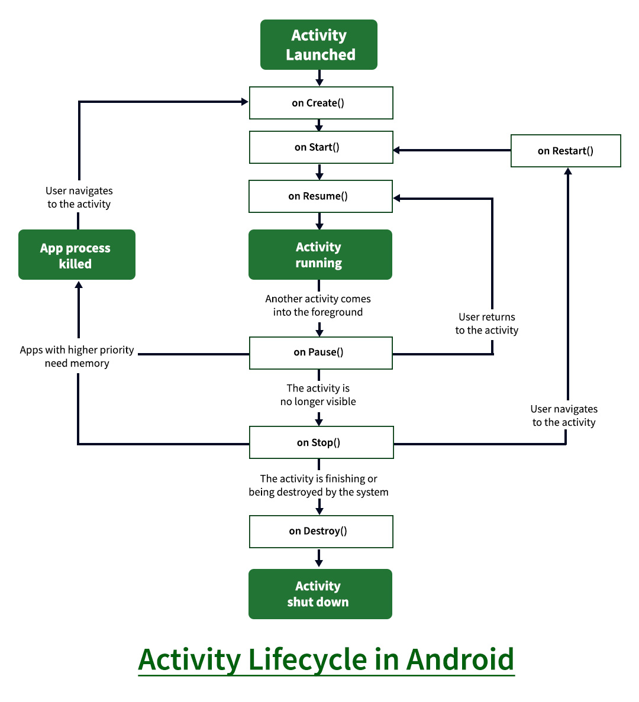
Event | State
onCreate() | Called when the activity is first created.
onStart() | Called when the activity becomes visible to the user.
onResume() | Called when the activity starts interacting with the user.
onPause() | Called when the current activity is being paused and the previous activity is resumed.
onStop() | Called when the activity is no longer visible to the user.
onDestroy() | Called before the activity is destroyed by the system (either manually or by the system to conserve memory).
onRestart() | Called when the activity has been stopped and is restarting again.
Inflate là đọc file XML thiết kế layout rồi tạo ra các đối tượng View thật sự trong bộ nhớ.

Context
Context = quyền truy cập vào Android system, cần cái gì từ hệ thống đều phải đi qua nó.
Tại sao? Android không phải Kotlin/Java thuần — app của bạn không chạy độc lập, nó chạy bên trong Android OS. Context chính là cầu nối giữa code của bạn và hệ thống.
Code của bạn
↓
Context ← cầu nối
↓
Android System (OS)
├── File system
├── Camera, GPS
├── Wifi, Bluetooth
├── Notification
├── Database
└── Lưu setting
💡 Đụng đến Android → cần Context. Thuần Kotlin/logic → không cần.

Phân biệt 2 loại Context hay dùng
 | this / requireContext() | applicationContext
Phạm vi | Activity/Fragment hiện tại | Toàn bộ app
Vòng đời | Chết cùng Activity | Sống suốt vòng đời app
Dùng cho | UI, dialog, inflate layout | Singleton, DB, SharedPreferences/DataStore
Nguy cơ | Memory leak nếu giữ quá lâu | An toàn hơn
requireContext() (Kotlin, tương đương getContext() bên Java) là cách lấy Activity Context khi bạn không phải đang ở trong Activity — dùng ở Fragment, custom View, Adapter đều dùng nó vì không có "this" là Activity.

8. Intent
Intent là thông điệp dùng để:
- Chuyển màn hình (Activity → Activity)
- Truyền dữ liệu giữa các màn hình
- Mở app khác (camera, trình duyệt, điện thoại...)
- Khởi động Service, Broadcast
2 loại Intent:
- Explicit: chỉ định rõ ràng Activity đích muốn mở.
- Implicit: không chỉ định Activity cụ thể → Android tự tìm app phù hợp.
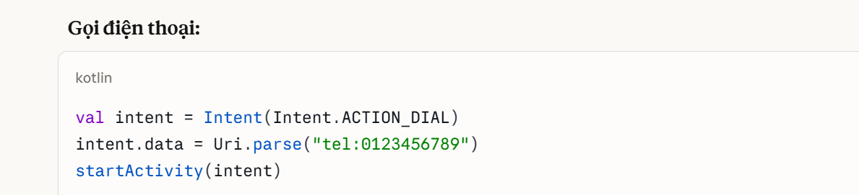
// Explicit
val intent = Intent(this, DetailActivity::class.java)
startActivity(intent)

// Implicit — mở URL bằng app trình duyệt bất kỳ có sẵn
val intent = Intent(Intent.ACTION_VIEW, Uri.parse("https://developer.android.com"))
startActivity(intent)

2 cách giao tiếp giữa 2 Activity (A và B) qua Intent
a) A gửi dữ liệu cho B và B nhận:
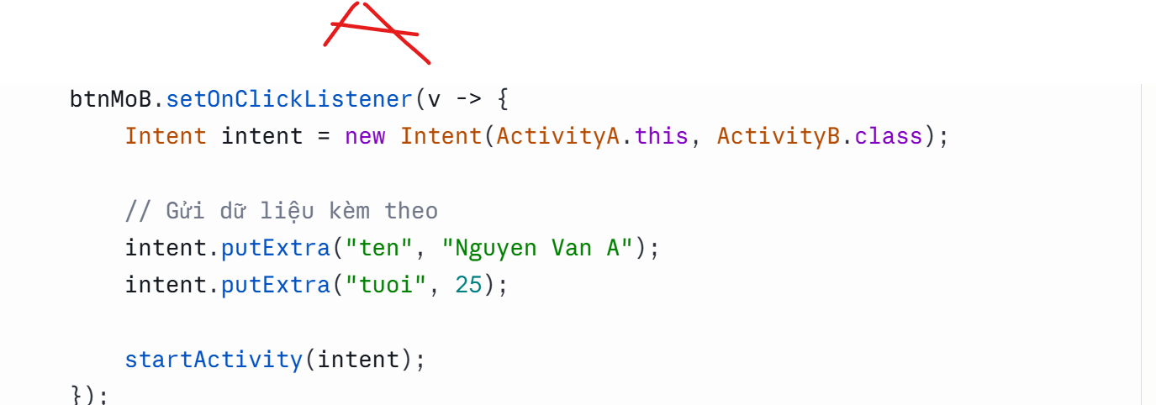
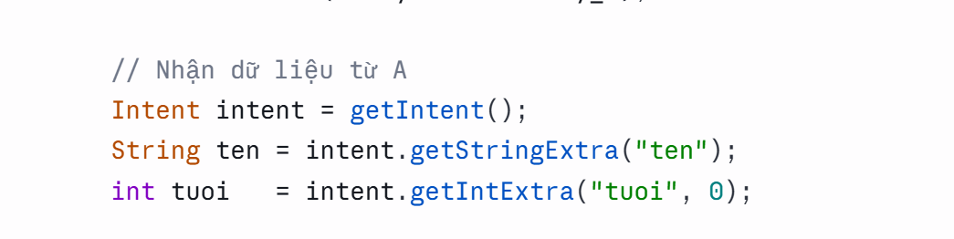
// Activity A -> Activity B
val intent = Intent(this, DetailActivity::class.java).apply {
putExtra("USER_ID", 42)
putExtra("USER_NAME", "Long")
}
startActivity(intent)

// Bên trong DetailActivity
val userId = intent.getIntExtra("USER_ID", -1)
val userName = intent.getStringExtra("USER_NAME")
b) A mở Activity B và chờ kết quả trả về từ B (dùng Activity Result API):
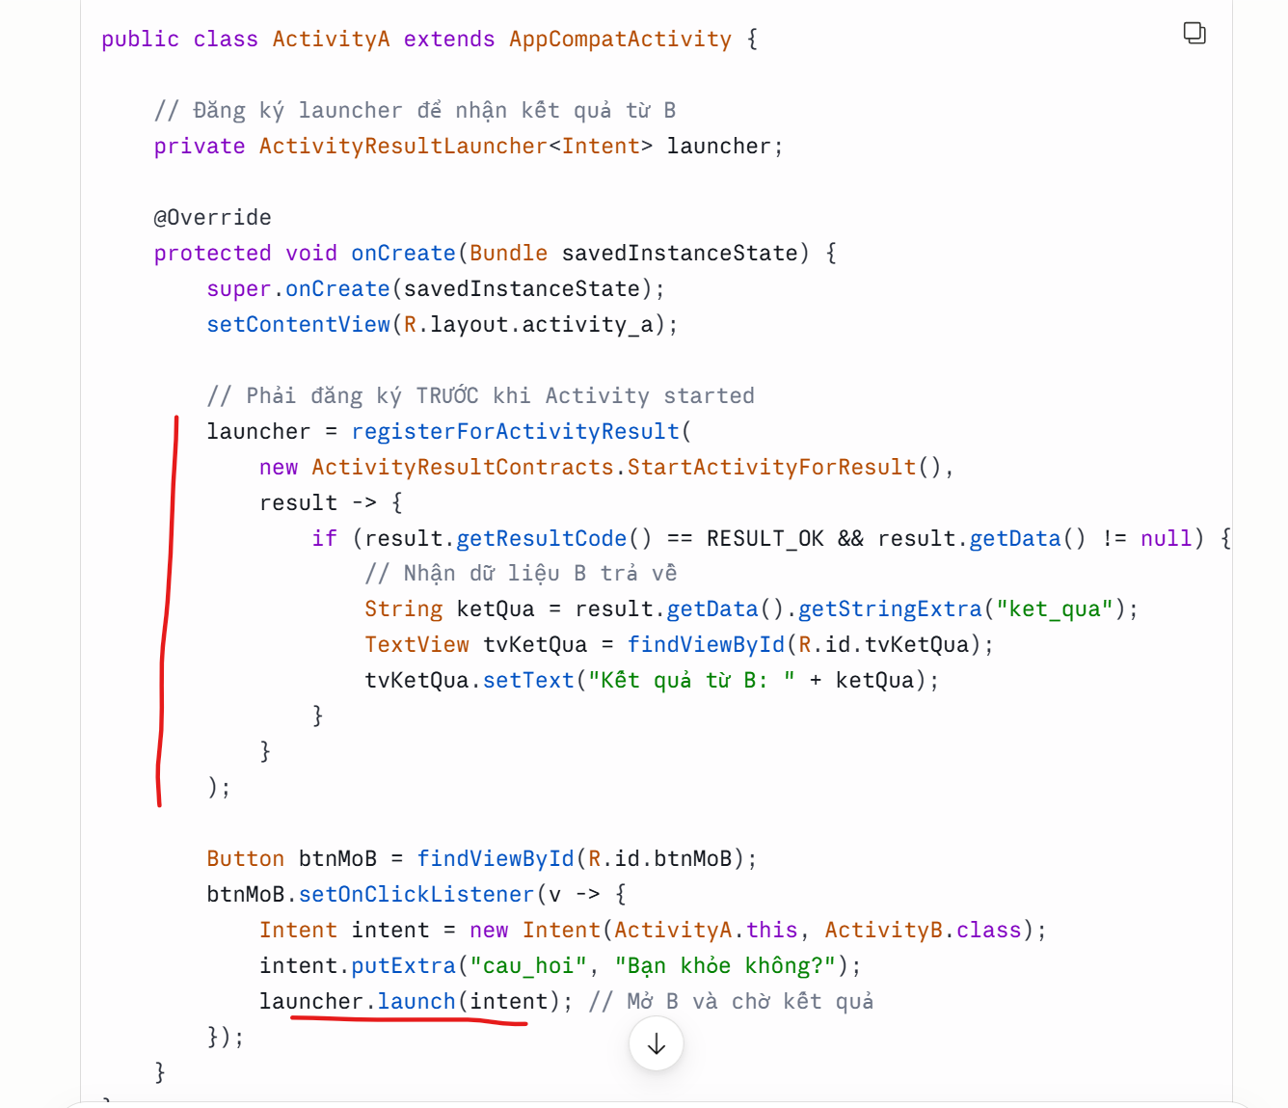
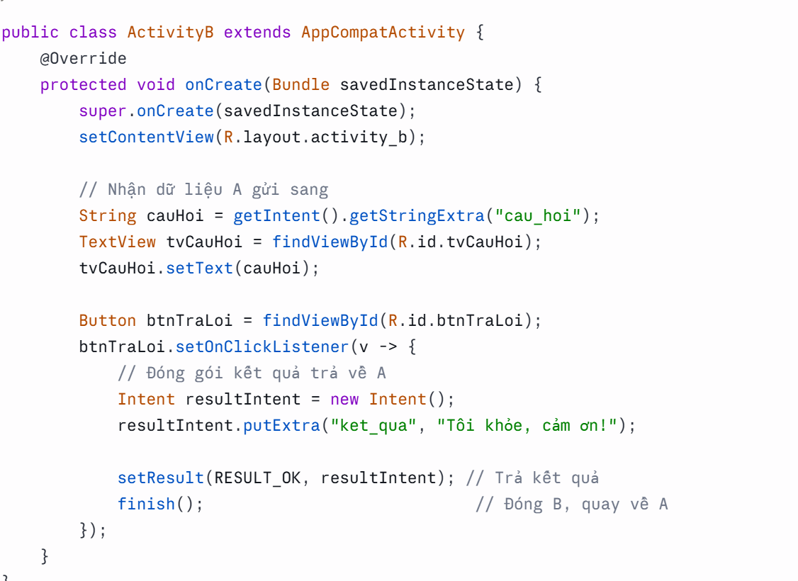
💡 Bản gốc dùng startActivityForResult()/onActivityResult() — 2 hàm này đã bị deprecated. Cách chuẩn hiện nay là Activity Result API bên dưới, type-safe hơn và không cần override onActivityResult theo requestCode nữa.
// Activity A — đăng ký launcher TRƯỚC khi activity STARTED (thường để làm field)
private val launcher = registerForActivityResult(
ActivityResultContracts.StartActivityForResult()
) { result: ActivityResult ->
if (result.resultCode == Activity.RESULT_OK) {
val data = result.data?.getStringExtra("RESULT_KEY")
// dùng dữ liệu trả về
}
}

// Kích hoạt
launcher.launch(Intent(this, DetailActivity::class.java))

// Activity B — set kết quả rồi đóng màn hình
val resultIntent = Intent().putExtra("RESULT_KEY", "giá trị nào đó")
setResult(Activity.RESULT_OK, resultIntent)
finish()

Các Action thường gặp
System Broadcast Actions (dùng trong BroadcastReceiver):
Action | Ý nghĩa
android.intent.action.BOOT_COMPLETED | Thiết bị khởi động xong
android.intent.action.BATTERY_LOW | Pin yếu
android.intent.action.BATTERY_CHANGED | Pin thay đổi
android.intent.action.AIRPLANE_MODE | Bật/tắt chế độ máy bay
android.intent.action.CONNECTIVITY_CHANGE | Thay đổi kết nối mạng
android.intent.action.SCREEN_ON / SCREEN_OFF | Màn hình bật/tắt
Activity Actions (dùng trong Activity intent-filter):
Action | Ý nghĩa
android.intent.action.MAIN | Điểm vào chính của app
android.intent.action.VIEW | Mở/xem một URL, file
android.intent.action.SEND | Chia sẻ dữ liệu
android.intent.action.DIAL | Mở màn hình gọi điện
android.intent.action.CALL | Gọi điện luôn
android.intent.action.SENDTO | Gửi tin nhắn/email
android.intent.action.PICK | Chọn một item từ danh sách
Các Category thường gặp:
Category | Ý nghĩa
android.intent.category.LAUNCHER | Hiển thị trên màn hình launcher
android.intent.category.DEFAULT | Category mặc định, cần có khi dùng Implicit Intent
android.intent.category.BROWSABLE | Có thể mở từ trình duyệt
android.intent.category.HOME | Màn hình home của thiết bị

9. Recycler View
Các thành phần của 1 RecyclerView:
- RecyclerView trong XML (ui)
- DataItem trong XML (ui) — layout cho 1 item
- Class data (model)
- Adapter (onCreateViewHolder() - tạo item view từ XML, onBindViewHolder() - gán dữ liệu vào item), inner class ViewHolder để lưu ref đến từng item của RecyclerView. Adapter chính là cầu nối giữa RecyclerView và dữ liệu.
- Layout manager: quyết định các item hiển thị như thế nào trên màn hình — dọc, ngang, lưới, so le...
data class User(val name: String, val email: String)

class UserAdapter(private val users: List<User>) :
RecyclerView.Adapter<UserAdapter.UserViewHolder>() {

inner class UserViewHolder(val binding: ItemUserBinding) :
RecyclerView.ViewHolder(binding.root)

override fun onCreateViewHolder(parent: ViewGroup, viewType: Int): UserViewHolder {
val binding = ItemUserBinding.inflate(
LayoutInflater.from(parent.context), parent, false
)
return UserViewHolder(binding)
}

override fun onBindViewHolder(holder: UserViewHolder, position: Int) {
val user = users[position]
holder.binding.tvName.text = user.name
holder.binding.tvEmail.text = user.email
holder.itemView.setOnClickListener {
// xử lý click vào item, ví dụ mở màn hình chi tiết
}
}

override fun getItemCount(): Int = users.size
}

// Trong Activity/Fragment:
binding.rvUsers.layoutManager = LinearLayoutManager(this)
binding.rvUsers.adapter = UserAdapter(userList)
💡 Với danh sách hay thay đổi, nên dùng ListAdapter + DiffUtil thay vì gọi notifyDataSetChanged() cho toàn bộ danh sách — nó tự tính diff tối thiểu và chỉ animate đúng phần thay đổi.

10. Fragment
Fragment là 1 phần giao diện có thể tái sử dụng UI (đây là lí do nó ra đời), chạy bên trong Activity — như "màn hình con" trong "màn hình cha". Fragment cũng gồm file XML và file logic như Activity.

Fragment Lifecycle
Fragment lifecycle bị ảnh hưởng bởi Activity như sau:
- Activity paused -> all its fragments paused
- Activity destroyed -> all its fragments destroyed
- Activity running -> manipulate each fragment independently

Vòng đời Fragment (từ hình)
Khi fragment được thêm vào (đi lên):
onCreate() → onCreateView() → onViewCreated()
→ onViewStateRestored() → onStart() → onResume()
Khi fragment bị pop ra (đi xuống):
onPause() → onStop() → onSaveInstanceState()
→ onDestroyView() → onDestroy()
💡 onDestroyView chỉ huỷ view được tạo từ XML của fragment, còn object fragment chỉ bị huỷ sau khi gọi onDestroy.
Cụ thể hơn: Fragment có 2 vòng đời riêng biệt tồn tại song song:
Fragment Lifecycle: onCreate ──────────────────────── onDestroy
↕
View Lifecycle: onCreateView ── onDestroyView
Fragment có thể sống trong khi View đã bị hủy!

Tại sao lại có 2 vòng đời?
Hãy tưởng tượng tình huống này:
Back Stack: [Fragment A] [Fragment B] ← đang hiển thị
Khi bấm Back:
- Fragment B bị pop ra
- → View của B bị hủy (onDestroyView) ✅
- → Nhưng Fragment B object vẫn còn trong memory nếu được giữ lại
Nếu chỉ có 1 vòng đời → Fragment phải chết hoàn toàn → tốn tài nguyên tạo lại.
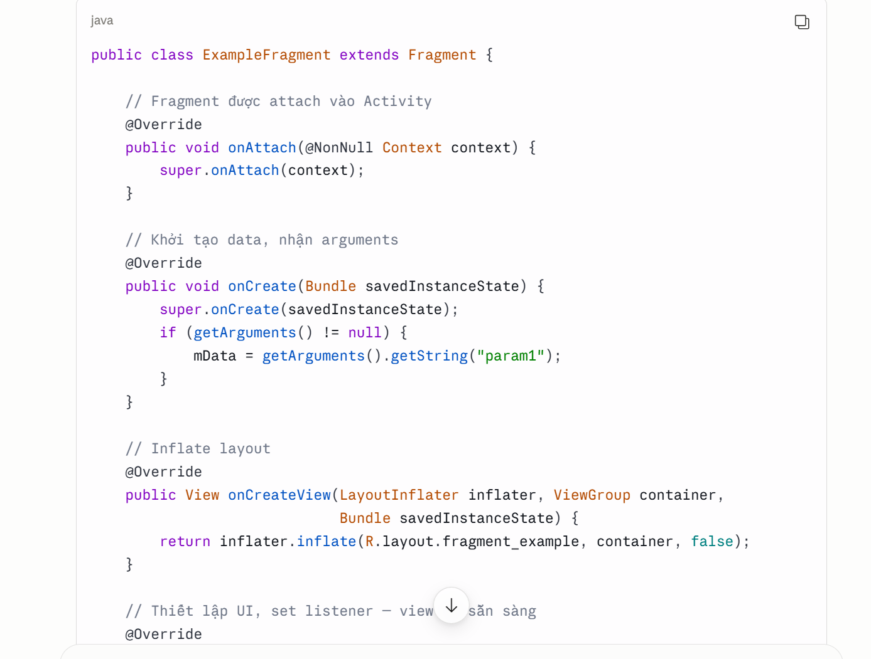
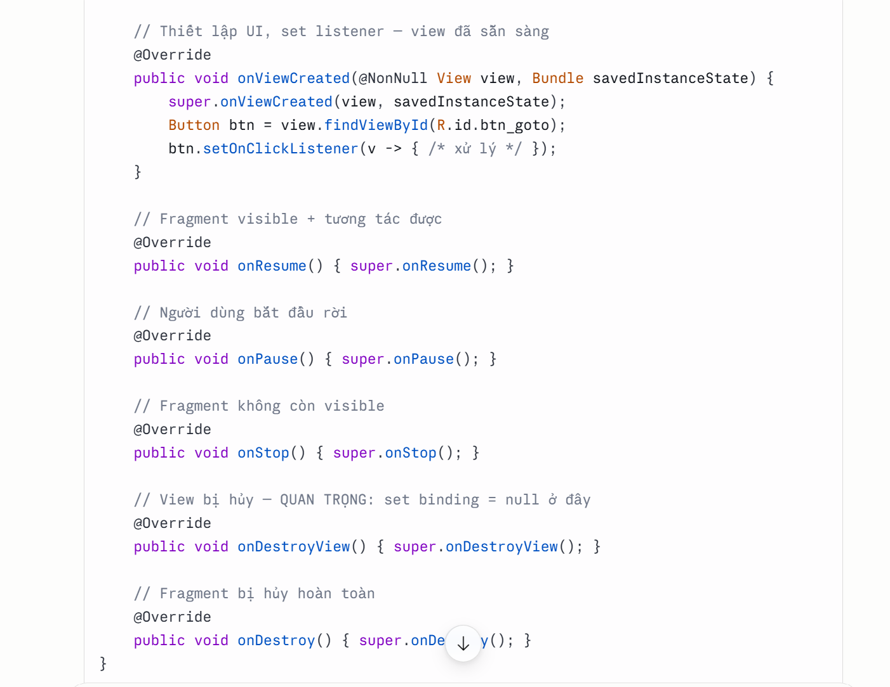

Mối quan hệ với Activity Lifecycle
Fragment lifecycle bị ràng buộc chặt chẽ với Activity lifecycle — Fragment không thể tồn tại độc lập mà phải sống "bên trong" một Activity.
Activity State | Fragment bị ảnh hưởng
onCreate() | Fragment onCreate() được gọi
onStart() | Fragment onStart() được gọi
onResume() | Fragment onResume() được gọi
onPause() | Fragment onPause() được gọi
onStop() | Fragment onStop() được gọi
onDestroy() | Fragment onDestroy() được gọi
Điểm khác biệt quan trọng — Fragment có thêm các callback mà Activity không có:
Callback chỉ có ở Fragment | Mục đích
onCreateView() | Tạo layout riêng cho fragment
onViewCreated() | View đã sẵn sàng, bind dữ liệu
onViewStateRestored() | Khôi phục state của View
onDestroyView() | Hủy View nhưng fragment vẫn còn sống

2 bước tạo Fragment

Bước 1: Tạo class
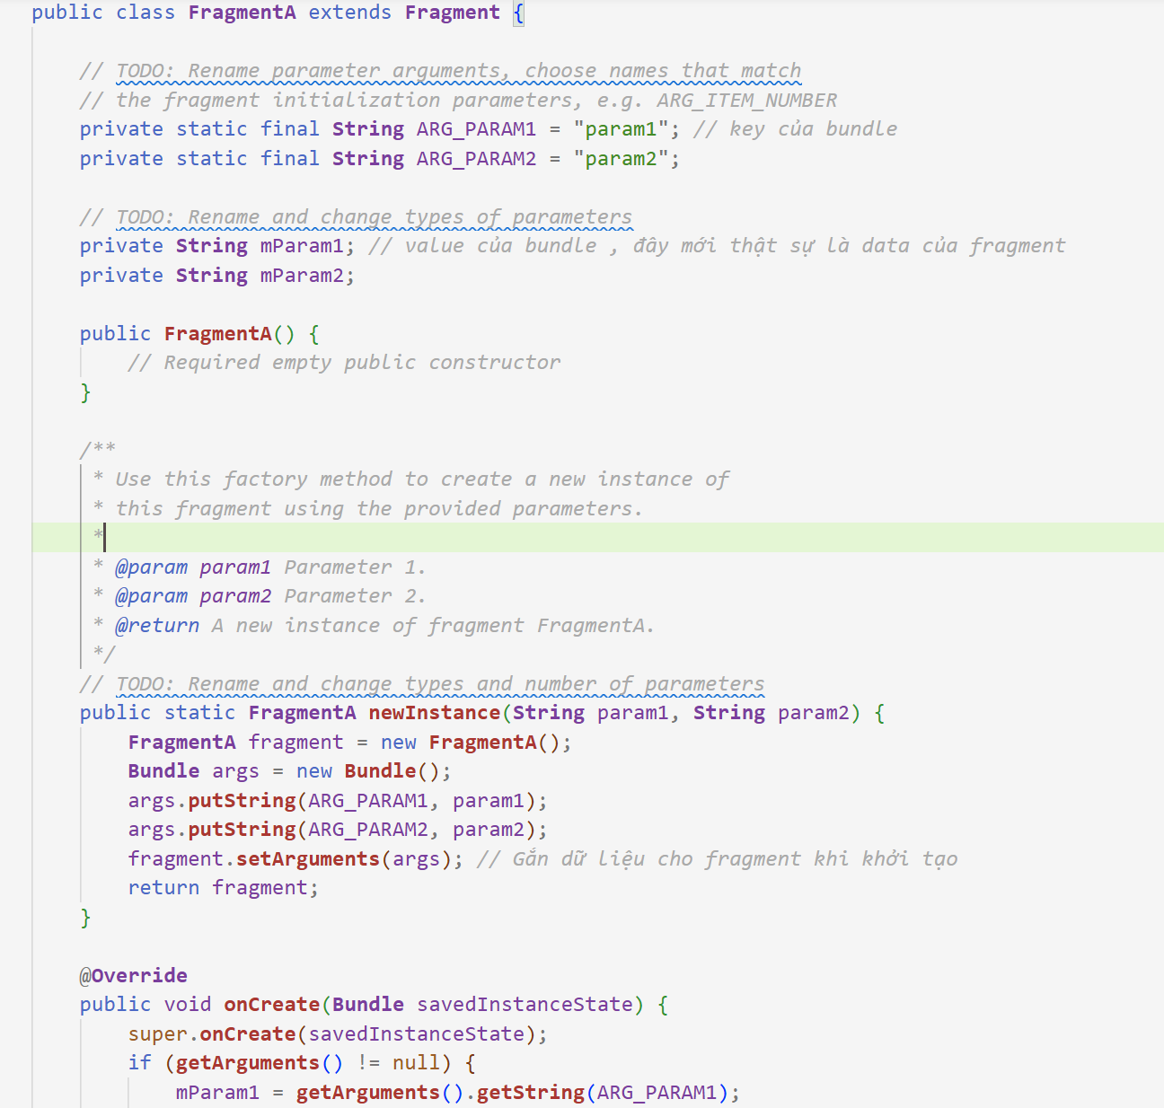
class ProfileFragment : Fragment(R.layout.fragment_profile) {

private var _binding: FragmentProfileBinding? = null
private val binding get() = _binding!!

override fun onCreateView(
inflater: LayoutInflater, container: ViewGroup?, savedInstanceState: Bundle?
): View {
_binding = FragmentProfileBinding.inflate(inflater, container, false)
return binding.root
}

override fun onViewCreated(view: View, savedInstanceState: Bundle?) {
super.onViewCreated(view, savedInstanceState)
binding.tvName.text = "Hello"
}

override fun onDestroyView() {
super.onDestroyView()
_binding = null // tránh leak View binding
}
}

Bước 2: Thêm fragment vào Activity
Cách 1: Khai báo thẳng trong XML (fix cứng)
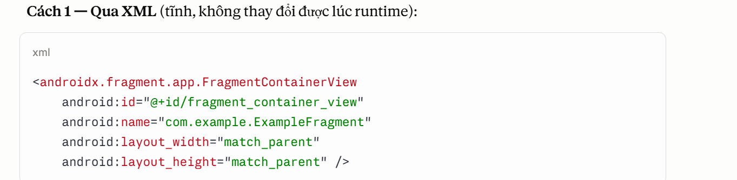
<fragment
android:id="@+id/profileFragment"
android:name="com.example.app.ProfileFragment"
android:layout_width="match_parent"
android:layout_height="match_parent" />
Cách 2: Tạo container để chứa fragment ở Activity rồi dùng fragmentManager.beginTransaction().add()...commit()
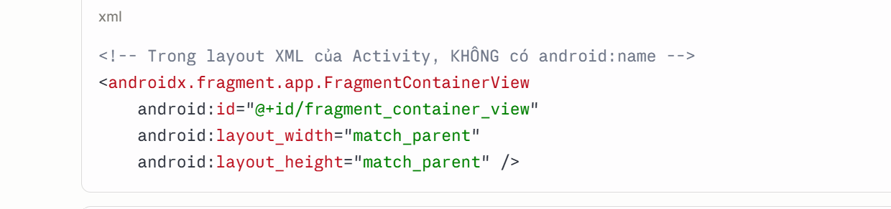
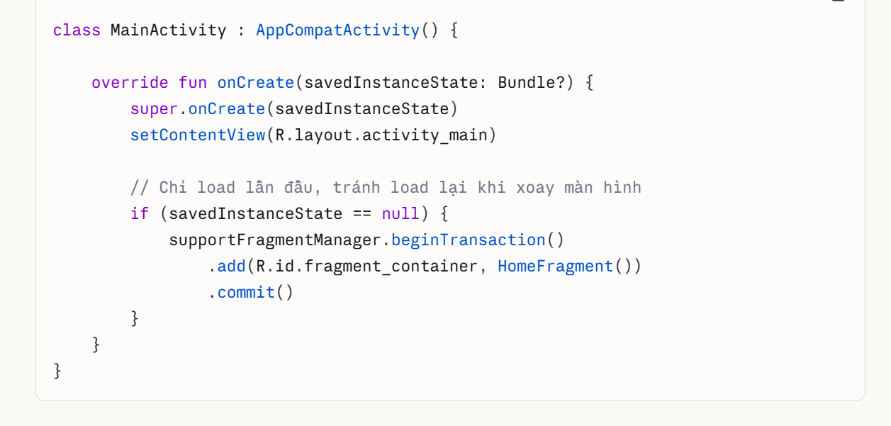
supportFragmentManager.beginTransaction()
.replace(R.id.fragmentContainer, ProfileFragment())
.commit()

Truyền dữ liệu vào fragment khi khởi tạo (factory method)
Chính là cách 1 trong truyền data từ Activity -> Fragment:
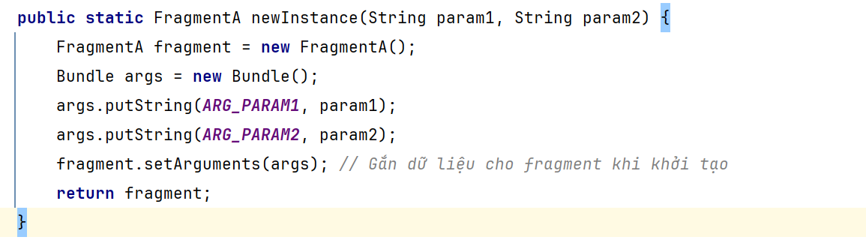
class ProfileFragment : Fragment(R.layout.fragment_profile) {

companion object {
private const val ARG_USER_ID = "user_id"

fun newInstance(userId: Int): ProfileFragment = ProfileFragment().apply {
arguments = bundleOf(ARG_USER_ID to userId)
}
}

override fun onCreate(savedInstanceState: Bundle?) {
super.onCreate(savedInstanceState)
val userId = arguments?.getInt(ARG_USER_ID)
}
}
Khi gọi setArguments(bundle) (Kotlin: fragment.arguments = bundle) với 1 bundle truyền vào thì khi fragment này bị kill, Android vẫn khôi phục được dữ liệu, do nó đã nằm trong fragment state. Do vậy khi khởi tạo fragment bằng cách truyền dữ liệu qua constructor, không qua bundle, thì dữ liệu không được lưu vào fragment state và sẽ không thể khôi phục được — vì Android tái tạo lại fragment qua constructor rỗng (no-arg). Sau này Fragment sẽ lấy data về bằng arguments?.getInt(...) ở trong onCreate().

Fragment transaction
Giả sử bạn có một Activity duy nhất (MainActivity), bên trong có thể hiển thị HomeFragment, ProfileFragment, SettingFragment. Khi người dùng bấm nút "Profile": HomeFragment → ProfileFragment. Android phải biết: gỡ HomeFragment ra, đưa ProfileFragment vào.
Công việc này được thực hiện bởi FragmentTransaction với các method: beginTransaction(), add(), remove(), replace(), hide(), show(), commit(), addToBackStack() (Back Stack là nơi Android lưu lịch sử các màn hình trước đó để khi người dùng nhấn nút Back, hệ thống biết phải quay lại đâu).
supportFragmentManager.beginTransaction()
.replace(
R.id.fragmentContainer,
DetailFragment(),
"DETAIL_FRAGMENT" // fragment name
)
.addToBackStack("OPEN_DETAIL") // transaction name
.commit()

Cách Fragment và Activity trao đổi dữ liệu qua lại

a) Activity -> Fragment
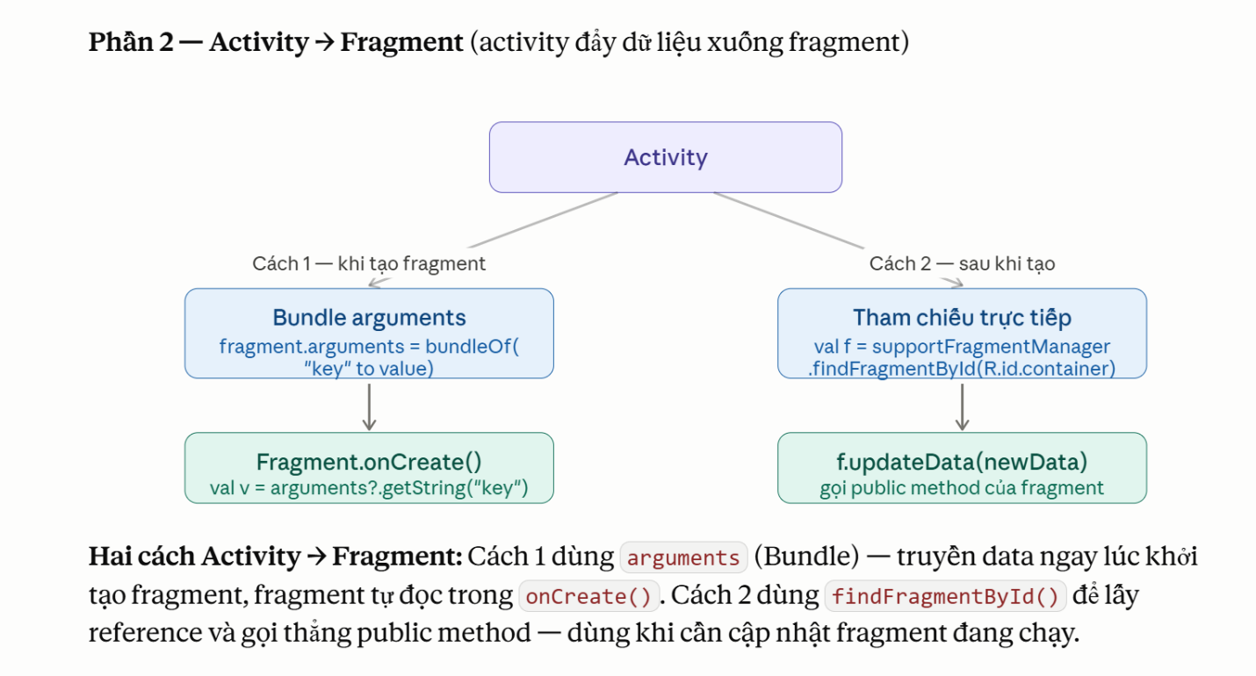

b) Fragment -> Activity
Hình dung fragment là nhân viên, activity là sếp. Nhân viên tạo ra 1 bản mô tả công việc gọi là interface và nói ai muốn nhận báo cáo công việc của tôi đều phải implement interface này (và đó là Activity). Khi onAttach thì fragment sẽ hỏi sếp tôi là ai (activity) và gán nó vào 1 biến gọi là listener, khi có sự kiện gì thì fragment dùng biến này để báo cáo lên sếp. Sếp sẽ nhận báo cáo và xử lí ở hàm override interface.
class ProfileFragment : Fragment(R.layout.fragment_profile) {

interface OnProfileActionListener {
fun onLogout()
}

private var listener: OnProfileActionListener? = null

override fun onAttach(context: Context) {
super.onAttach(context)
listener = context as? OnProfileActionListener
?: throw ClassCastException("$context phải implement OnProfileActionListener")
}

override fun onDetach() {
super.onDetach()
listener = null
}

private fun onLogoutClicked() {
listener?.onLogout()
}
}

class MainActivity : AppCompatActivity(), ProfileFragment.OnProfileActionListener {
override fun onLogout() { /* xử lý logout */ }
}
💡 Bổ sung — cách hiện đại hơn thay cho interface/listener: dùng Fragment Result API (setFragmentResult / setFragmentResultListener) hoặc chia sẻ 1 ViewModel chung qua activityViewModels() giữa Activity và Fragment. Cả 2 cách này giảm sự ràng buộc chặt (tight coupling) so với kiểu interface truyền thống ở trên, và được khuyến khích dùng trong code hiện đại.
// Fragment A — gửi kết quả
setFragmentResult("requestKey", bundleOf("bundleKey" to "giá trị nào đó"))

// Fragment B / Activity — lắng nghe
parentFragmentManager.setFragmentResultListener("requestKey", viewLifecycleOwner) { _, bundle ->
val result = bundle.getString("bundleKey")
}

c) Fragment -> Fragment
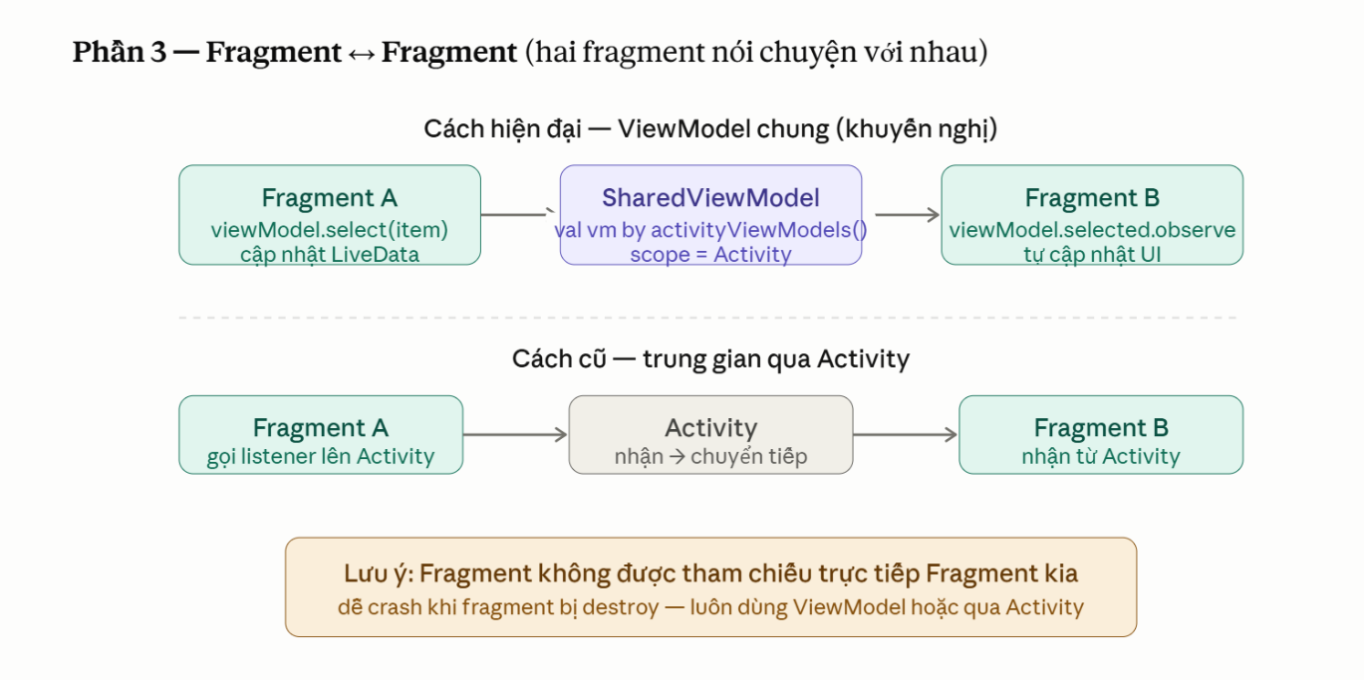

Fragment Manager and back stack
FragmentManager quản lý toàn bộ hoạt động add/remove/replace fragment và back stack.

Cách truy cập
// Từ Activity
val fm = supportFragmentManager

// Từ Fragment — truy cập FM của cha
val parentFm = parentFragmentManager

// Từ Fragment — quản lý fragment con
val childFm = childFragmentManager

Tìm fragment đang tồn tại
// Tìm theo ID container
val fragment = supportFragmentManager.findFragmentById(R.id.fragmentContainer)

// Tìm theo Tag
transaction.add(R.id.container, detailFragment, "DETAIL")
val fragment = supportFragmentManager.findFragmentByTag("DETAIL")

Hỗ trợ multiple back stacks
// Lưu lại state của back stack
supportFragmentManager.saveBackStack("replacement")
Android sẽ: tìm transaction có tên "replacement" → lấy transaction đó và tất cả transaction phía trên nó → lưu trạng thái của các Fragment liên quan → gỡ chúng khỏi màn hình. Dùng để tạm cất cả một nhánh điều hướng (navigation stack) để giải phóng giao diện hiện tại nhưng vẫn giữ nguyên trạng thái.
// Khôi phục lại state đã lưu — dùng khi muốn lấy lại nhánh điều hướng đã cất trước đó
supportFragmentManager.restoreBackStack("replacement")
Stack hiểu đơn giản là 1 stack (1 ngăn xếp) chứa màn hình. Transaction là 1 lần thay đổi fragment, còn fragment tag là tên gắn cho fragment đó.

Navigate giữa Fragment bằng Animation, Transition
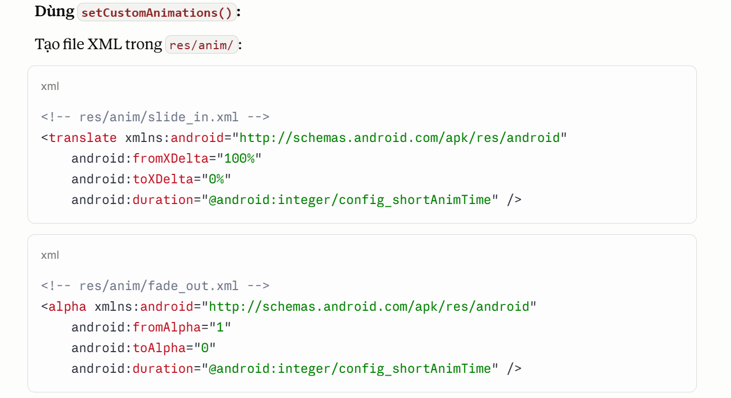
Giá trị | Ý nghĩa
"100%" | Từ ngoài màn hình bên phải
"0%" | Từ đúng vị trí hiện tại
"-100%" | Từ ngoài màn hình bên trái
"50%" | Từ lệch nửa màn hình
fromXDelta="100%" toXDelta="0%" nghĩa là đi từ ngoài màn hình bên phải vào giữa màn hình. Áp dụng vào transaction:
val fragB = FragmentB.newInstance(data)

supportFragmentManager.beginTransaction()
.setCustomAnimations(
R.anim.slide_in, // fragB bay vào
R.anim.fade_out, // fragA bay ra
R.anim.fade_in, // fragA quay lại
R.anim.slide_out // fragB biến mất
)
.replace(R.id.fragment_container, fragB)
.addToBackStack(null)
.commit()
1 số thẻ XML hay dùng trong animation: translate, alpha, scale, rotate.

Animation (res/anim) vs Transition (res/transition/)
Transition quan tâm đến sự thay đổi state của từng View giữa 2 màn hình, đặc biệt là Shared Element — một view cụ thể "bay" từ fragment này sang fragment kia.
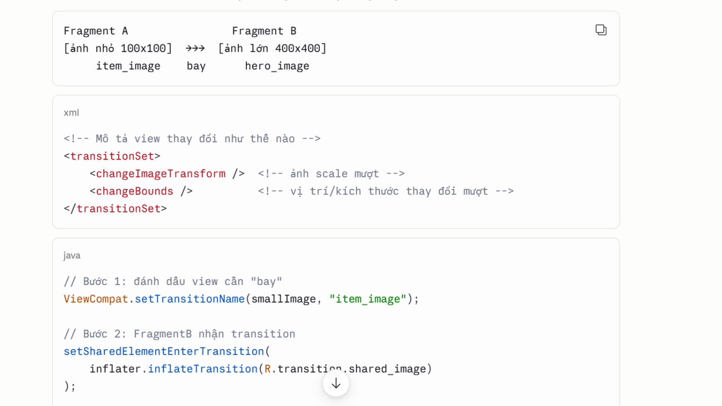
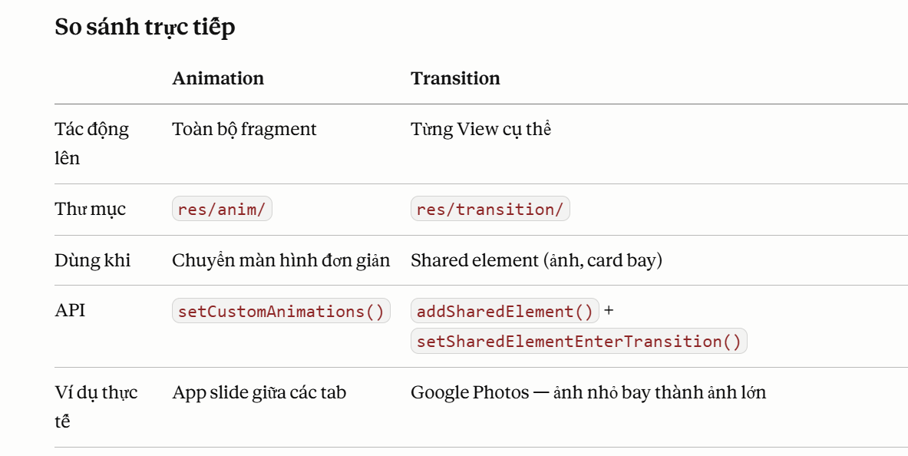

Cách chuyển qua lại giữa nhiều fragment trong 1 Activity

Cách 1: ViewPager2
Dùng ViewPager2 khi bạn có nhiều Fragment (hoặc trang) dạng ngang hàng nhau về mặt ý nghĩa (không phải cha con) và muốn người dùng chuyển qua lại bằng thao tác vuốt ngang hoặc bằng tab.
[Tin mới] [Thể thao] [Giải trí]
-------------------------------
Nội dung Fragment
-------------------------------
Vuốt trái/phải hoặc bấm tab đều được.

Cách 2: FragmentContainerView + Navigation Component
Ví dụ app bán hàng: Home → Product Detail → Cart → Checkout. Đây là luồng điều hướng (navigation), không phải các trang ngang hàng nên không thể dùng ViewPager vì sai logic.

Cách 3: FragmentContainerView và quản lý hoàn toàn thủ công bằng FragmentManager
Navigation Component hơn FragmentManager thuần ở điểm nào? (cách 3 và cách 2)
Tiêu chí | FragmentManager thuần | Navigation Component
Nhìn thấy luồng app | ❌ Phải đọc code | ✅ Visual graph
Truyền data | ⚠️ Bundle, dễ sai | ✅ SafeArgs, type-safe
Deep link | ❌ Tự xử lý phức tạp | ✅ Khai báo đơn giản
Transition animation | ⚠️ Tự viết mỗi chỗ | ✅ Khai báo 1 lần
Back stack | ⚠️ Tự quản lý | ✅ Tự động
Độ phức tạp setup | ✅ Đơn giản | ⚠️ Hơi nhiều bước
Phù hợp | App nhỏ, ít màn hình | App lớn, nhiều màn hình

11. Permission
In the Android operating system, permissions are requests made by apps to access certain features or data on a device. Nó là 1 cơ chế bảo vệ tính an toàn và riêng tư cho người dùng, chỉ khi nào người dùng cho phép thì app mới được phép.
There are 3 types of permission:

✓ Install-time permissions
Là các quyền được cấp tự động khi cài ứng dụng. Nhóm này ít rủi ro về quyền riêng tư, bao gồm quyền truy cập Internet, rung thiết bị. Có 2 subtype là normal và signature.
Signature permission: The system grants a signature permission to an app only when the app is signed by the same certificate as the app or the OS that defines the permission.
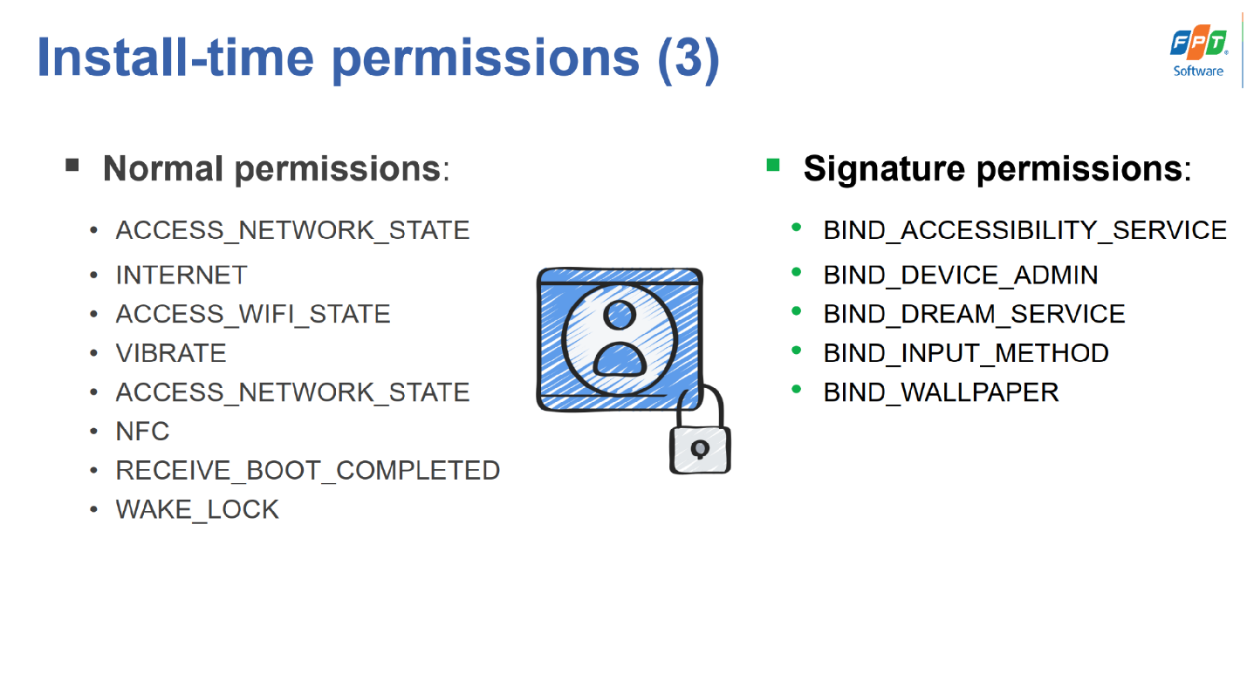

✓ Runtime permissions
Các quyền nhạy cảm, nguy hiểm yêu cầu ứng dụng phải hiển thị hộp thoại xin phép người dùng trực tiếp khi sử dụng tính năng, như truy cập Camera, Vị trí (Location), hoặc Danh bạ.
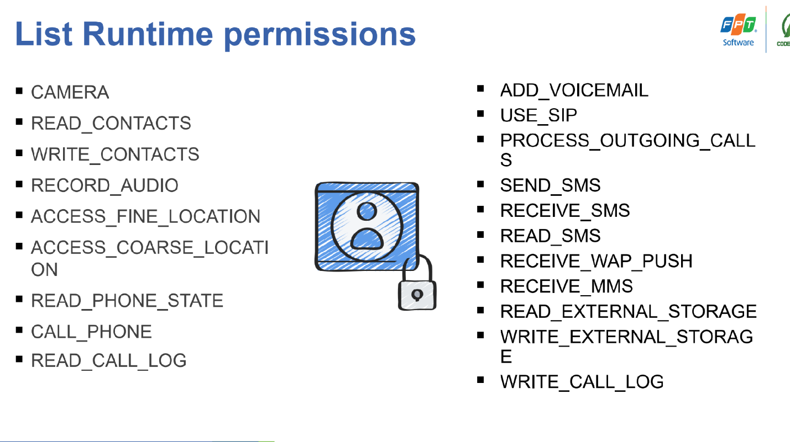
💡 Bản gốc dùng ActivityCompat.requestPermissions() kiểu Java — cách chuẩn hiện nay trong Kotlin là Activity Result API bên dưới:
private val requestPermissionLauncher = registerForActivityResult(
ActivityResultContracts.RequestPermission()
) { isGranted: Boolean ->
if (isGranted) {
// quyền được cấp — tiếp tục dùng tính năng
} else {
// giải thích cho người dùng vì sao tính năng cần quyền này
}
}

when {
ContextCompat.checkSelfPermission(this, Manifest.permission.CAMERA) ==
PackageManager.PERMISSION_GRANTED -> { /* đã có quyền */ }
else -> requestPermissionLauncher.launch(Manifest.permission.CAMERA)
}

✓ Special permissions
Do nền tảng và nhà sản xuất thiết bị (OEM) định nghĩa, bạn không thể tự định nghĩa được (ví dụ: "Hiển thị đè lên app khác", "Sửa đổi cài đặt hệ thống").
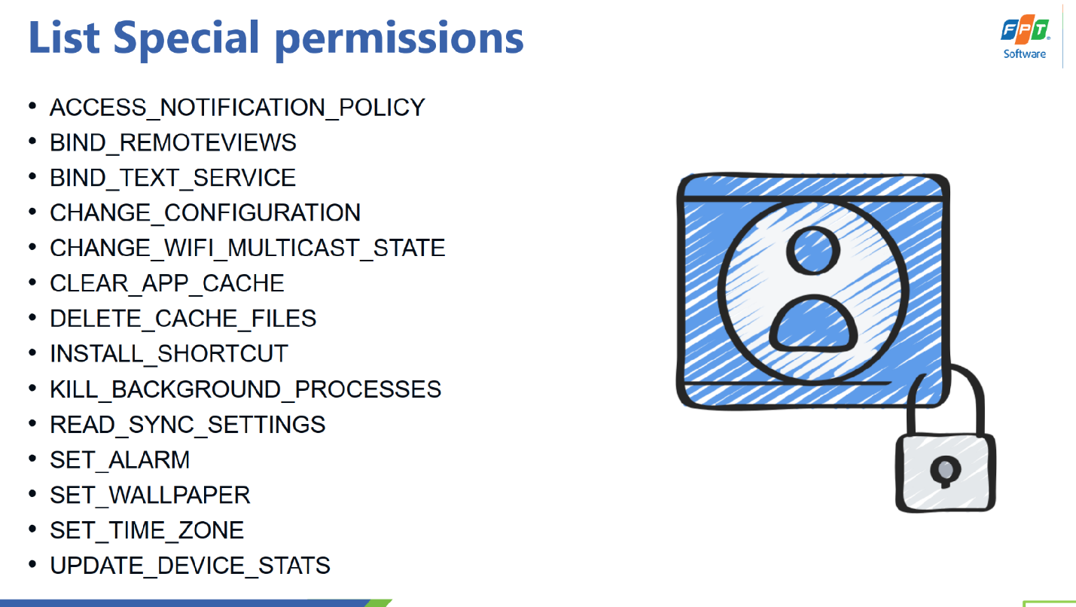

12. Notification

Cấu trúc Notification
Các thành phần:
- Small icon — bắt buộc, dùng setSmallIcon()
- App name — hệ thống tự cung cấp
- Timestamp — hệ thống cung cấp, có thể override bằng setWhen()
- Large icon — tùy chọn, thường dùng cho ảnh contact
- Title — setContentTitle()
- Text — setContentText()
Các tính năng nâng cao:
- Action buttons — thêm nút hành động (Reply, Archive...)
- Expandable notification — mở rộng để hiện text dài
- App icon badge — chấm đỏ trên icon app (Android 8.0+)
- Notification groups — gom nhiều notification thành 1 (Android 7.0+)

Tạo và Quản lý Notification
Bước 1 — Khai báo permission (Android 13+):
<uses-permission android:name="android.permission.POST_NOTIFICATIONS"/>
Bước 2 — Tạo Notification Channel (bắt buộc từ Android 8.0+):
val channel = NotificationChannel(CHANNEL_ID, name, importance)
notificationManager.createNotificationChannel(channel)
Mức độ importance:
Level | Constant | Hành vi
Urgent | IMPORTANCE_HIGH | Có âm thanh + heads-up
High | IMPORTANCE_DEFAULT | Có âm thanh
Medium | IMPORTANCE_LOW | Không âm thanh
Low | IMPORTANCE_MIN | Không hiện status bar
Bước 3 — Build Notification:
val builder = NotificationCompat.Builder(this, CHANNEL_ID)
.setSmallIcon(R.drawable.notification_icon)
.setContentTitle("My notification")
.setContentText("Content text")
.setPriority(NotificationCompat.PRIORITY_DEFAULT)
Bước 4 — Hiển thị Notification:
val notificationManager = NotificationManagerCompat.from(this)
notificationManager.notify(notificationId, builder.build())
💡 Chú ý: NotificationManagerCompat là wrapper class của NotificationManager (lớp bao chứa biến kiểu NotificationManager bên trong). NotificationCompat là lớp hỗ trợ xây dựng Notification tương thích nhiều phiên bản Android. NotificationManager là class chính thức từ Android Framework.

13. Data Storage
┌─────────────────────────────────────────────┐ Có 5 loại
│ DATA STORAGE IN ANDROID │
├─────────────────────────────────────────────┤
│ 1. Shared Preferences → Key-Value đơn giản│
│ 2. Internal Storage → File trong app │
│ 3. External Storage → File ngoài app │
│ 4. SQLite / Room → Cơ sở dữ liệu │
│ 5. Firebase → Cloud / Server │
└─────────────────────────────────────────────┘

1. Shared Preferences

Khái niệm
Lưu dữ liệu dạng cặp key → value vào file XML. Android tự quản lý file này, bạn không cần đụng tay. Dữ liệu tồn tại kể cả khi tắt app, chỉ mất khi gỡ app hoặc xóa data.
- ✓ Nên dùng khi: cài đặt người dùng (dark mode, ngôn ngữ), trạng thái đăng nhập, token, điểm cao nhất game.
- ✗ Không phù hợp khi: dữ liệu phức tạp có cấu trúc, danh sách nhiều mục, file ảnh/âm thanh.

Ghi dữ liệu
val sharedPref = getSharedPreferences(
"MyAppPrefs", // tên file XML
Context.MODE_PRIVATE // chỉ app này đọc được
)

sharedPref.edit { // KTX — tự động apply()
putString("username", "Nguyen Van A")
putInt("age", 25)
putBoolean("isDarkMode", true)
putFloat("score", 9.5f)
}
// apply() chạy async — luôn dùng cái này, tránh commit() (sync, block thread)

Đọc dữ liệu
val sharedPref = getSharedPreferences("MyAppPrefs", Context.MODE_PRIVATE)

// tham số thứ 2 là giá trị mặc định nếu key không tồn tại
val username = sharedPref.getString("username", "Guest")
val age = sharedPref.getInt("age", 0)
val dark = sharedPref.getBoolean("isDarkMode", false)
val score = sharedPref.getFloat("score", 0f)

Log.d("SP", "User: $username, Age: $age")

Xóa dữ liệu
sharedPref.edit {
remove("username") // xóa 1 key
// hoặc clear() // xóa toàn bộ
}

Ví dụ thực tế — lưu trạng thái đăng nhập
// Khi user đăng nhập thành công
sharedPref.edit {
putBoolean("isLoggedIn", true)
putString("userToken", "abc123xyz")
}

// Khi app khởi động — kiểm tra đã đăng nhập chưa
val isLoggedIn = sharedPref.getBoolean("isLoggedIn", false)
if (isLoggedIn) {
// vào thẳng màn hình chính
} else {
// chuyển sang màn hình đăng nhập
}
💡 Bổ sung: Google hiện khuyến nghị dùng Jetpack DataStore (Preferences DataStore) thay cho SharedPreferences cho code mới — hoàn toàn bất đồng bộ (dựa trên Flow/coroutine), không có API có thể âm thầm lỗi như commit()/apply(). Ví dụ nhanh:
val Context.dataStore by preferencesDataStore(name = "settings")
val DARK_MODE_KEY = booleanPreferencesKey("isDarkMode")

suspend fun setDarkMode(enabled: Boolean) {
context.dataStore.edit { it[DARK_MODE_KEY] = enabled }
}

val isDarkMode: Flow<Boolean> = context.dataStore.data.map { it[DARK_MODE_KEY] ?: false }

2. Internal Storage

Khái niệm
Lưu file vào bộ nhớ nội bộ của thiết bị, trong thư mục riêng của app. Không cần quyền (permission). App khác và người dùng không thể truy cập. File bị xóa khi gỡ app.
- ✓ Nên dùng khi: cache dữ liệu tạm, lưu file config, log nội bộ, dữ liệu nhạy cảm không muốn lộ ra ngoài.
- ✗ Không phù hợp khi: file cần chia sẻ với app khác, ảnh muốn xuất hiện trong Gallery, file người dùng cần truy cập.

Ghi file
val filename = "my_notes.txt"
val content = "Nội dung cần lưu vào file"

try {
openFileOutput(filename, Context.MODE_PRIVATE).use { fos ->
fos.write(content.toByteArray())
}
Log.d("IS", "Ghi file thành công")
} catch (e: IOException) {
e.printStackTrace()
}

Đọc file
try {
val content = openFileInput("my_notes.txt").bufferedReader().use { it.readText() }
Log.d("IS", "Nội dung: $content")
} catch (e: IOException) {
e.printStackTrace()
}

Xóa file
val deleted = deleteFile("my_notes.txt")
Log.d("IS", "Đã xóa: $deleted")

Kiểm tra file tồn tại & lấy đường dẫn
val file = File(filesDir, "my_notes.txt")
if (file.exists()) {
Log.d("IS", "Đường dẫn: ${file.absolutePath}")
// vd: /data/data/com.example.myapp/files/my_notes.txt
} else {
Log.d("IS", "File chưa tồn tại")
}

Cache file tạm (tự động xóa khi thiếu bộ nhớ)
val cacheFile = File(cacheDir, "temp_data.json")
// Android có thể tự xóa file này khi thiếu bộ nhớ
// cacheDir -> /data/data/com.example.myapp/cache/

3. External Storage
Lưu bộ nhớ ngoài, có thể chia sẻ với app khác, cần xin quyền.

Khái niệm
Lưu file ra bộ nhớ ngoài (SD card hoặc phân vùng shared storage). App khác có thể đọc. File tồn tại sau khi gỡ app (nếu lưu vào thư mục public). Từ Android 10+ có Scoped Storage — không còn đọc tự do toàn bộ SD card nữa.
- ✓ Nên dùng khi: ảnh muốn hiện trong Gallery, file muốn chia sẻ, nhạc/video người dùng tạo ra, export file ra ngoài.
- ✗ Không phù hợp khi: dữ liệu nhạy cảm, file nội bộ không muốn lộ, app không cần chia sẻ ra ngoài.

Bước 1 — Khai báo quyền trong AndroidManifest.xml
<uses-permission android:name="android.permission.WRITE_EXTERNAL_STORAGE"
android:maxSdkVersion="28"/>
<uses-permission android:name="android.permission.READ_EXTERNAL_STORAGE"
android:maxSdkVersion="32"/>
<!-- Android 13+ dùng quyền chi tiết hơn -->
<uses-permission android:name="android.permission.READ_MEDIA_IMAGES"/>

Bước 2 — Xin quyền lúc runtime (Android 6+, dùng Activity Result API)
private val permissionLauncher = registerForActivityResult(
ActivityResultContracts.RequestPermission()
) { granted -> /* xử lý kết quả */ }

if (ContextCompat.checkSelfPermission(this, Manifest.permission.WRITE_EXTERNAL_STORAGE)
!= PackageManager.PERMISSION_GRANTED) {
permissionLauncher.launch(Manifest.permission.WRITE_EXTERNAL_STORAGE)
}

Ghi file vào thư mục riêng của app (không cần quyền)
Đây là cách được khuyến nghị từ Android 10+. File bị xóa khi gỡ app.
// Lưu vào thư mục Documents của app
val dir = getExternalFilesDir(Environment.DIRECTORY_DOCUMENTS)
val file = File(dir, "report.txt")
try {
file.writeText("Nội dung báo cáo...")
Log.d("ES", "Đường dẫn: ${file.absolutePath}")
// vd: /sdcard/Android/data/com.example.myapp/files/Documents/report.txt
} catch (e: IOException) {
e.printStackTrace()
}

Ghi file vào thư mục public (Gallery, Downloads...)
File tồn tại sau khi gỡ app. Từ Android 10+ dùng MediaStore thay vì ghi trực tiếp.
// Android 10+ — dùng MediaStore để lưu ảnh vào Gallery
val values = ContentValues().apply {
put(MediaStore.Images.Media.DISPLAY_NAME, "photo.jpg")
put(MediaStore.Images.Media.MIME_TYPE, "image/jpeg")
put(MediaStore.Images.Media.RELATIVE_PATH, Environment.DIRECTORY_PICTURES)
}
val uri = contentResolver.insert(MediaStore.Images.Media.EXTERNAL_CONTENT_URI, values)
try {
uri?.let {
contentResolver.openOutputStream(it)?.use { os ->
bitmap.compress(Bitmap.CompressFormat.JPEG, 90, os)
}
}
} catch (e: IOException) {
e.printStackTrace()
}

Kiểm tra external storage có khả dụng không
val state = Environment.getExternalStorageState()
when (state) {
Environment.MEDIA_MOUNTED -> { /* có thể đọc và ghi */ }
Environment.MEDIA_MOUNTED_READ_ONLY -> { /* chỉ đọc được */ }
else -> { /* không dùng được (không có SD card hoặc đang bị unmount) */ }
}

4. SQLite thuần
Ví dụ: app quản lý sinh viên. Cấu trúc file nên chia như sau:
app/src/main/java/com/example/myapp/
│
├── database/
│ └── DatabaseHelper.kt ← tạo & nâng cấp DB
│
├── model/
│ └── Student.kt ← data class
│
├── dao/
│ └── StudentDAO.kt ← CRUD operations
│
└── MainActivity.kt ← gọi DAO từ đây

database/DatabaseHelper.kt — tạo bảng, định nghĩa cột, xử lý nâng cấp cấu trúc
class DatabaseHelper(context: Context) :
SQLiteOpenHelper(context, DB_NAME, null, DB_VERSION) {

companion object {
// Hằng số — đặt ở đây để DAO dùng chung
const val DB_NAME = "school.db"
const val DB_VERSION = 1
const val TABLE_STUDENT = "students"
const val COL_ID = "id"
const val COL_NAME = "name"
const val COL_AGE = "age"
const val COL_EMAIL = "email"
}

override fun onCreate(db: SQLiteDatabase) {
// Chạy 1 lần duy nhất khi app cài lần đầu
val createTable = """
CREATE TABLE $TABLE_STUDENT (
$COL_ID INTEGER PRIMARY KEY AUTOINCREMENT,
$COL_NAME TEXT NOT NULL,
$COL_AGE INTEGER,
$COL_EMAIL TEXT UNIQUE
)
""".trimIndent()
db.execSQL(createTable)
}

override fun onUpgrade(db: SQLiteDatabase, oldVersion: Int, newVersion: Int) {
// Chạy khi tăng DB_VERSION — đây là nơi viết migration
// Đơn giản nhất: xóa bảng cũ tạo lại (mất data!)
db.execSQL("DROP TABLE IF EXISTS $TABLE_STUDENT")
onCreate(db)
// Migration an toàn hơn (giữ data):
// if (oldVersion < 2) {
// db.execSQL("ALTER TABLE students ADD COLUMN phone TEXT")
// }
}
}

model/Student.kt
data class Student(
var id: Int = 0,
var name: String,
var age: Int,
var email: String,
)

dao/StudentDAO.kt — thực hiện CRUD: insert, select, update, delete
class StudentDAO(context: Context) {
private val dbHelper = DatabaseHelper(context)
private lateinit var db: SQLiteDatabase

fun open() { db = dbHelper.writableDatabase }
fun close() { dbHelper.close() }

// ── INSERT ──────────────────────────────────────
fun insert(student: Student): Long {
val values = ContentValues().apply {
put(DatabaseHelper.COL_NAME, student.name)
put(DatabaseHelper.COL_AGE, student.age)
put(DatabaseHelper.COL_EMAIL, student.email)
}
return db.insert(DatabaseHelper.TABLE_STUDENT, null, values)
// trả về rowId, -1 nếu lỗi
}

// ── SELECT ALL ──────────────────────────────────
fun getAll(): List<Student> {
val list = mutableListOf<Student>()
val cursor = db.query(
DatabaseHelper.TABLE_STUDENT,
null, null, null, null, null,
"${DatabaseHelper.COL_NAME} ASC"
)
cursor.use {
while (it.moveToNext()) {
list.add(
Student(
id = it.getInt(it.getColumnIndexOrThrow(DatabaseHelper.COL_ID)),
name = it.getString(it.getColumnIndexOrThrow(DatabaseHelper.COL_NAME)),
age = it.getInt(it.getColumnIndexOrThrow(DatabaseHelper.COL_AGE)),
email = it.getString(it.getColumnIndexOrThrow(DatabaseHelper.COL_EMAIL)),
)
)
}
}
return list
}

// ── SELECT BY ID ────────────────────────────────
fun getById(id: Int): Student? {
val cursor = db.query(
DatabaseHelper.TABLE_STUDENT,
null,
"${DatabaseHelper.COL_ID} = ?",
arrayOf(id.toString()),
null, null, null
)
cursor.use {
if (it.moveToFirst()) {
return Student(
id = it.getInt(it.getColumnIndexOrThrow(DatabaseHelper.COL_ID)),
name = it.getString(it.getColumnIndexOrThrow(DatabaseHelper.COL_NAME)),
age = it.getInt(it.getColumnIndexOrThrow(DatabaseHelper.COL_AGE)),
email = it.getString(it.getColumnIndexOrThrow(DatabaseHelper.COL_EMAIL)),
)
}
}
return null
}

// ── UPDATE ──────────────────────────────────────
fun update(student: Student): Int {
val values = ContentValues().apply {
put(DatabaseHelper.COL_NAME, student.name)
put(DatabaseHelper.COL_AGE, student.age)
put(DatabaseHelper.COL_EMAIL, student.email)
}
return db.update(
DatabaseHelper.TABLE_STUDENT,
values,
"${DatabaseHelper.COL_ID} = ?",
arrayOf(student.id.toString())
)
// trả về số row bị ảnh hưởng
}

// ── DELETE ──────────────────────────────────────
fun delete(id: Int): Int {
return db.delete(
DatabaseHelper.TABLE_STUDENT,
"${DatabaseHelper.COL_ID} = ?",
arrayOf(id.toString())
)
}

// ── SEARCH ──────────────────────────────────────
fun searchByName(keyword: String): List<Student> {
val list = mutableListOf<Student>()
val cursor = db.rawQuery(
"SELECT * FROM ${DatabaseHelper.TABLE_STUDENT} WHERE ${DatabaseHelper.COL_NAME} LIKE ?",
arrayOf("%$keyword%")
)
cursor.use {
while (it.moveToNext()) {
list.add(
Student(
id = it.getInt(it.getColumnIndexOrThrow(DatabaseHelper.COL_ID)),
name = it.getString(it.getColumnIndexOrThrow(DatabaseHelper.COL_NAME)),
age = it.getInt(it.getColumnIndexOrThrow(DatabaseHelper.COL_AGE)),
email = it.getString(it.getColumnIndexOrThrow(DatabaseHelper.COL_EMAIL)),
)
)
}
}
return list
}
}

MainActivity.kt
Activity chỉ biết DAO, không đụng SQL trực tiếp. Luôn nhớ open() trước và close() sau.
class MainActivity : AppCompatActivity() {
private lateinit var dao: StudentDAO

override fun onCreate(savedInstanceState: Bundle?) {
super.onCreate(savedInstanceState)
setContentView(R.layout.activity_main)

dao = StudentDAO(this) // truyền context vào constructor
dao.open()

// INSERT
val id = dao.insert(Student(name = "Nguyen Van A", age = 20, email = "a@gmail.com"))
dao.insert(Student(name = "Tran Thi B", age = 22, email = "b@gmail.com"))
Log.d("DB", "Inserted id: $id")

// SELECT ALL
val list = dao.getAll()
for (s in list) {
Log.d("DB", "${s.id} | ${s.name} | ${s.age}")
}

// UPDATE
dao.getById(1)?.let { s ->
s.age = 21
val rows = dao.update(s)
Log.d("DB", "Updated rows: $rows")
}

// DELETE
dao.delete(2)

// SEARCH
val result = dao.searchByName("Nguyen")
Log.d("DB", "Found: ${result.size}")

dao.close()
}
}
💡 Trong code Kotlin/Android hiện đại, SQLite thuần rất ít khi được dùng trực tiếp — thay vào đó dùng Room (mục tiếp theo), vì Room sinh sẵn phần boilerplate này và kiểm tra SQL ngay lúc biên dịch.

5. Room
app/src/main/java/com/example/myapp/
│
├── database/
│ └── AppDatabase.kt ← singleton Room DB
│
├── entity/
│ └── Student.kt ← @Entity (ánh xạ bảng)
│
├── dao/
│ └── StudentDao.kt ← @Dao (interface, không class)
│
└── MainActivity.kt ← gọi Dao qua AppDatabase
// build.gradle.kts (module) — dùng KSP thay cho annotationProcessor
plugins { id("com.google.devtools.ksp") }

dependencies {
val roomVersion = "2.6.1"
implementation("androidx.room:room-runtime:$roomVersion")
implementation("androidx.room:room-ktx:$roomVersion")
ksp("androidx.room:room-compiler:$roomVersion")
}

entity/Student.kt — mỗi field = 1 cột. Room tự tạo câu CREATE TABLE từ annotation này
@Entity(tableName = "students")
data class Student(
@PrimaryKey(autoGenerate = true)
val id: Int = 0,

@ColumnInfo(name = "name")
val name: String,

@ColumnInfo(name = "age")
val age: Int,

@ColumnInfo(name = "email")
val email: String,
)

dao/StudentDao.kt — interface, Room tự sinh code
Không cần viết Cursor, ContentValues gì cả. Room compile-time kiểm tra SQL luôn. Dùng suspend fun / Flow để Room tự chạy trên background thread đúng chuẩn coroutine, không cần ExecutorService thủ công:
@Dao
interface StudentDao {
// INSERT — trả về rowId
@Insert
suspend fun insert(student: Student): Long

@Insert
suspend fun insertAll(students: List<Student>)

// SELECT ALL — Flow tự phát lại mỗi khi bảng thay đổi
@Query("SELECT * FROM students ORDER BY name ASC")
fun getAll(): Flow<List<Student>>

// SELECT BY ID
@Query("SELECT * FROM students WHERE id = :studentId")
suspend fun getById(studentId: Int): Student?

// SEARCH
@Query("SELECT * FROM students WHERE name LIKE :keyword")
suspend fun searchByName(keyword: String): List<Student>

// UPDATE — trả về số row bị ảnh hưởng
@Update
suspend fun update(student: Student): Int

// DELETE by object
@Delete
suspend fun delete(student: Student): Int

// DELETE by id
@Query("DELETE FROM students WHERE id = :id")
suspend fun deleteById(id: Int)

// COUNT
@Query("SELECT COUNT(*) FROM students")
suspend fun count(): Int
}

database/AppDatabase.kt — singleton, liệt kê tất cả entity
Mỗi lần thêm bảng mới phải khai báo trong @Database và tăng version. Dùng singleton để tránh tạo nhiều instance.
@Database(
entities = [Student::class], // thêm bảng mới vào đây
version = 1,
exportSchema = false,
)
abstract class AppDatabase : RoomDatabase() {
abstract fun studentDao(): StudentDao

companion object {
@Volatile private var INSTANCE: AppDatabase? = null

fun getInstance(context: Context): AppDatabase =
INSTANCE ?: synchronized(this) {
INSTANCE ?: Room.databaseBuilder(
context.applicationContext,
AppDatabase::class.java,
"school.db"
)
// Migration khi tăng version:
// .addMigrations(MIGRATION_1_2)
.fallbackToDestructiveMigration() // xóa tạo lại nếu không có migration
.build()
.also { INSTANCE = it }
}

// Ví dụ migration thêm cột phone ở version 2:
// val MIGRATION_1_2 = object : Migration(1, 2) {
// override fun migrate(db: SupportSQLiteDatabase) {
// db.execSQL("ALTER TABLE students ADD COLUMN phone TEXT")
// }
// }
}
}

MainActivity.kt — Room tự chạy trên background thread qua coroutine, không cần ExecutorService thủ công
class MainActivity : AppCompatActivity() {
private lateinit var dao: StudentDao

override fun onCreate(savedInstanceState: Bundle?) {
super.onCreate(savedInstanceState)
setContentView(R.layout.activity_main)

val db = AppDatabase.getInstance(this)
dao = db.studentDao()

lifecycleScope.launch {
// ── INSERT ──────────────────────────────────
val id = dao.insert(Student(name = "Nguyen Van A", age = 20, email = "a@gmail.com"))
dao.insert(Student(name = "Tran Thi B", age = 22, email = "b@gmail.com"))
Log.d("ROOM", "Inserted id: $id")

// ── UPDATE ──────────────────────────────────
dao.getById(1)?.let { s ->
dao.update(s.copy(age = 21))
}

// ── DELETE ──────────────────────────────────
dao.deleteById(2)

// ── SEARCH ──────────────────────────────────
val result = dao.searchByName("%Nguyen%")
Log.d("ROOM", "Found: ${result.size}")
}

// ── SELECT ALL — Flow tự cập nhật UI khi dữ liệu đổi ──
lifecycleScope.launch {
dao.getAll().collect { list ->
for (s in list) Log.d("ROOM", "${s.id} | ${s.name}")
}
}
}
}
💡 Room mặc định CẤM chạy query trên main thread (sẽ crash nếu cố tình) — đây chính là lý do các hàm DAO khai báo suspend hoặc trả về Flow: Room đã hỗ trợ coroutine sẵn, không cần tự dựng ExecutorService/AsyncTask như SQLite thuần.

6. Firebase
Dùng online, cần cài dependency Firebase SDK. Phù hợp khi dữ liệu cần đồng bộ nhiều thiết bị hoặc chia sẻ ở server, thay vì chỉ lưu cục bộ 1 thiết bị.

14. Content Provider
Cho phép app B đọc/ghi dữ liệu của app khác một cách an toàn, có kiểm soát.
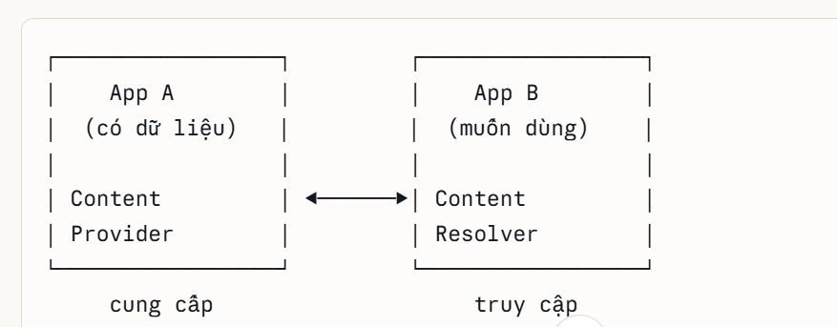
Content Resolver gồm 4 thao tác chính: CRUD. Content Provider dùng URI để xác định dữ liệu:
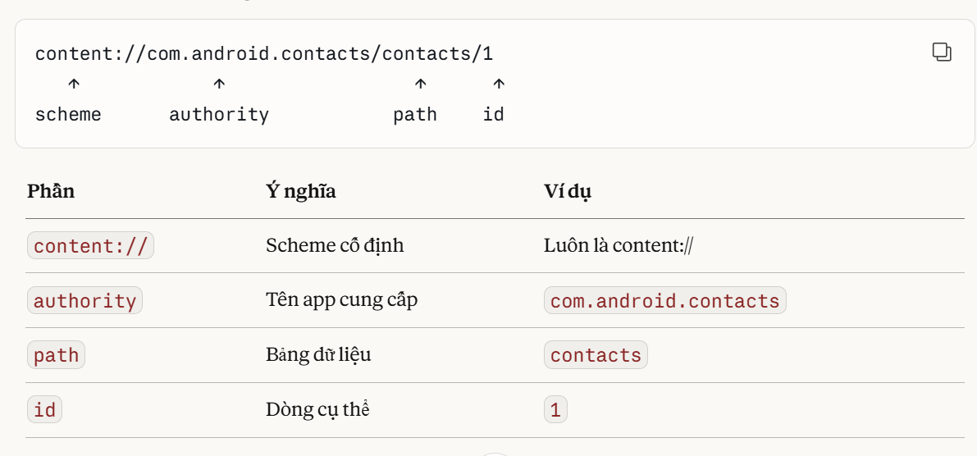
Có 2 loại Content Provider: Built-in (ảnh, danh bạ, tin nhắn...) và tự tạo.
Cách tự tạo:
- Tạo contract class (URI + tên cột)
- Tạo content provider (định nghĩa method CRUD)
- Xin cấp quyền trong app A
- App B gọi để CRUD

DEMO Content Provider

Content Provider là gì?
Cổng kiểm soát cho phép app khác đọc/ghi dữ liệu của mình một cách có kiểm soát. App A quyết định ai được vào, được làm gì. App B phải hỏi qua cổng này, không thể đọc thẳng database của App A.
App B ──→ ContentResolver ──→ [URI] ──→ ContentProvider (App A) ──→ SQLite/File
(bưu tá) (địa chỉ) (người gác cổng) (kho dữ liệu)

Cấu trúc URI — địa chỉ xác định dữ liệu
URI giống như địa chỉ nhà. Content Provider dùng URI để biết bạn muốn truy cập bảng nào, dòng nào.
content:// com.example.appa.provider /students /1

// content:// = scheme cố định
// com.example.appa.provider = authority (tên duy nhất của provider)
// /students = path (tên bảng/tập dữ liệu)
// /1 = id (tùy chọn, chỉ 1 dòng cụ thể)
// URI lấy tất cả sinh viên
content://com.example.appa.provider/students

// URI lấy sinh viên có id = 1
content://com.example.appa.provider/students/1

4 thao tác CRUD qua ContentResolver
val cr = contentResolver
cr.query(uri, projection, selection, selectionArgs, sortOrder) // READ
cr.insert(uri, values) // CREATE
cr.update(uri, values, selection, selectionArgs) // UPDATE
cr.delete(uri, selection, selectionArgs) // DELETE

Cấu trúc file — App A (cung cấp dữ liệu)
App A/java/com.example.appa/
├── database/
│ └── DatabaseHelper.kt ← tạo SQLite
├── provider/
│ ├── StudentContract.kt ← URI + tên cột (contract object)
│ └── StudentProvider.kt ← extends ContentProvider, CRUD logic
└── AndroidManifest.xml ← khai báo provider + permission
object StudentContract {
const val AUTHORITY = "com.example.appa.provider"
val CONTENT_URI: Uri = Uri.parse("content://$AUTHORITY/students")
const val COL_ID = "id"
const val COL_NAME = "name"
}

class StudentProvider : ContentProvider() {
private lateinit var dbHelper: DatabaseHelper

override fun onCreate(): Boolean {
dbHelper = DatabaseHelper(context!!)
return true
}

override fun query(
uri: Uri, projection: Array<String>?, selection: String?,
selectionArgs: Array<String>?, sortOrder: String?
): Cursor {
val db = dbHelper.readableDatabase
return db.query("students", projection, selection, selectionArgs, null, null, sortOrder)
}

override fun insert(uri: Uri, values: ContentValues?): Uri {
val db = dbHelper.writableDatabase
val id = db.insert("students", null, values)
return Uri.withAppendedPath(StudentContract.CONTENT_URI, id.toString())
}

// update(), delete(), getType() cũng implement tương tự
override fun update(uri: Uri, values: ContentValues?, selection: String?, selectionArgs: Array<String>?) = 0
override fun delete(uri: Uri, selection: String?, selectionArgs: Array<String>?) = 0
override fun getType(uri: Uri): String? = null
}

15. Service

1. Service là gì?
Thành phần chạy nền, không có giao diện. Xử lý tác vụ dài: phát nhạc, tải file, kết nối mạng... (nó giải quyết công việc tiếp tục chạy khi Activity chết chứ không phải giải quyết tác vụ nặng).

2. Vai trò
- Tiếp tục hoạt động khi user chuyển sang app khác hoặc khóa màn hình
- Chạy tác vụ dài mà không ảnh hưởng UI
- Thực hiện tác vụ cần truy cập tài nguyên hệ thống như upload, download
- Cho phép giao tiếp giữa các component trong app

3. Phân loại
- Foreground Service — độ ưu tiên cao, bắt buộc hiện notification (ví dụ: thanh thông báo "Đang phát — Sơn Tùng MTP"). Ít bị hệ thống tắt. Từ Android 9 (API 28) phải khai báo quyền FOREGROUND_SERVICE; từ Android 14 (API 34) còn phải khai báo thêm foregroundServiceType cụ thể.
- Background Service — không hiện gì cho người dùng, nhưng từ Android 8 trở đi bị Android giới hạn mạnh để tiết kiệm pin. Ví dụ: đồng bộ danh bạ ngầm (đã bị hạn chế đến mức gần như không dùng được cho app thông thường bây giờ).
- Bound Service — là service cho phép component khác (activity) bind vào và tương tác với nó (bound service có thể là foreground hoặc background service được bind vào 1 activity).
Nếu chia theo cách sử dụng thì Android có 2 kiểu chính: Started Service (unbound service) và Bound Service (Activity có thể gọi trực tiếp method của Service, sống phụ thuộc hoàn toàn vào client — không còn ai bind thì tự chết).

4. Vòng đời (chia theo 2 loại service theo cách dùng)
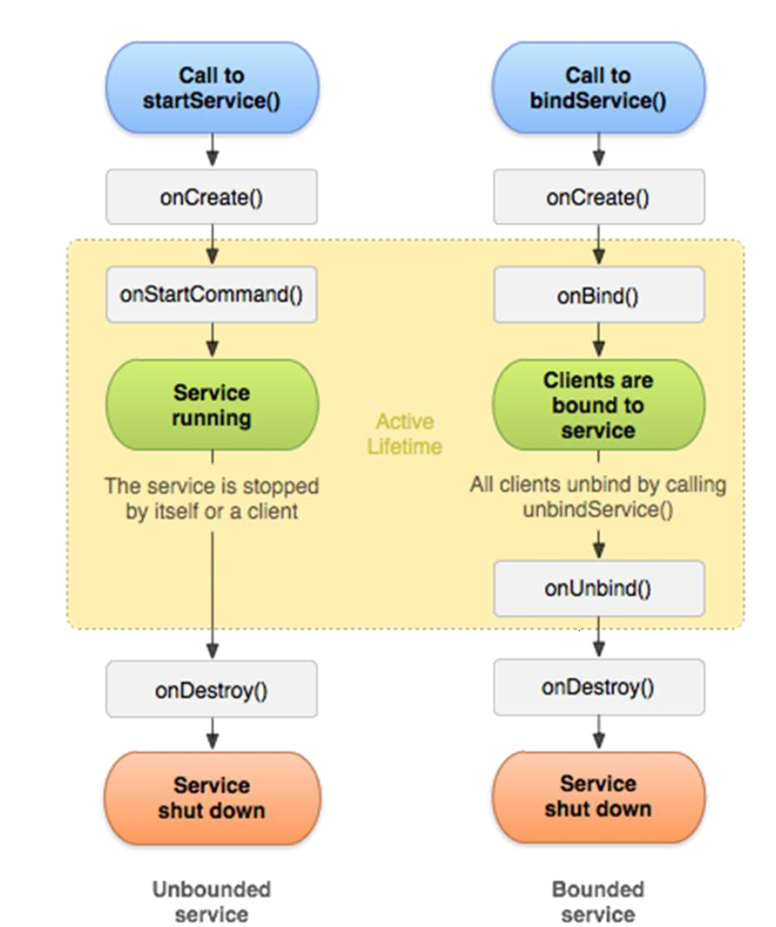
- Started service: startService() → onCreate() → onStartCommand() → (chạy mãi) → stopSelf()/stopService() → onDestroy()
- Bound service: bindService() → onCreate() → onBind() → (chạy khi có client) → unbindService() → onUnbind() → onDestroy()

Giá trị trả về của onStartCommand() — quyết định hành vi khi hệ thống kill service của bạn (vd: thiếu RAM)
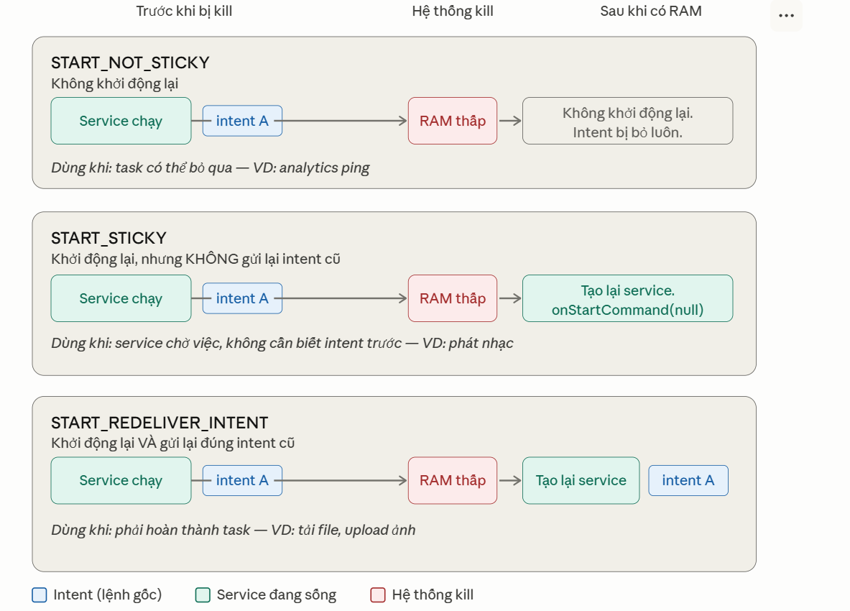
Hiểu bằng ví dụ thực tế: tưởng tượng bạn nhờ người giao hàng (= service) mang một cái đơn hàng (= intent) đến nơi. Giữa chừng, xe giao hàng hết xăng (= Android kill service vì RAM thấp).
- START_NOT_STICKY → người giao hàng về nhà nghỉ, không đi nữa. Đơn hàng thất lạc. Chấp nhận được nếu không quan trọng.
- START_STICKY → người giao hàng ra đường lại, nhưng quên mất đang giao đơn gì. Chỉ đứng chờ lệnh mới. Phù hợp cho service kiểu "luôn sẵn sàng" như nhạc nền.
- START_REDELIVER_INTENT → người giao hàng ra đường lại và nhớ rõ phải giao đơn A chưa xong, tiếp tục giao. Dùng khi bỏ dở là không được — tải file, upload ảnh.

5. Tương tác — Create and run service
 | Foreground | Bound | Background
Khởi động | startForegroundService() | bindService() | startService()
Bắt buộc | startForeground() trong 5s | onBind() trả IBinder | không
Notification | Có, bắt buộc | Không | Không
Giao tiếp | Intent | Gọi thẳng method | Intent
Tự dừng | stopSelf()/stopService() | Khi hết client | stopSelf()/stopService()
Thực tế hiện tại | Vẫn dùng tốt | Vẫn dùng tốt | Nên dùng WorkManager thay

Foreground service
Bước 1 — Khai báo quyền trong AndroidManifest.xml (từ API 28+ bắt buộc, thiếu → SecurityException crash ngay):
<uses-permission android:name="android.permission.FOREGROUND_SERVICE"/>
Bước 2 — Đăng ký service trong AndroidManifest.xml:
<service android:name=".ForegroundService"
android:enabled="true"
android:exported="true" />
Bước 3 — Tạo class ForegroundService.kt. Phải gọi startForeground() trong vòng 5 giây sau khi onStartCommand() được gọi:
class ForegroundService : Service() {

companion object { const val CHANNEL_ID = "ForegroundChannel" }

override fun onCreate() { super.onCreate() }

override fun onStartCommand(intent: Intent?, flags: Int, startId: Int): Int {
val input = intent?.getStringExtra("inputExtra")
createNotificationChannel()

val notifIntent = Intent(this, MainActivity::class.java)
val pendingIntent = PendingIntent.getActivity(
this, 0, notifIntent, PendingIntent.FLAG_IMMUTABLE
)

val notification = NotificationCompat.Builder(this, CHANNEL_ID)
.setContentTitle("Foreground Service")
.setContentText(input)
.setSmallIcon(R.drawable.ic_notification)
.setContentIntent(pendingIntent)
.build()

startForeground(1, notification) // <-- bắt buộc!
// TODO: làm việc nặng ở background thread / coroutine
return START_NOT_STICKY
}

override fun onDestroy() { super.onDestroy() }

override fun onBind(intent: Intent?): IBinder? = null

private fun createNotificationChannel() {
if (Build.VERSION.SDK_INT >= Build.VERSION_CODES.O) {
val channel = NotificationChannel(
CHANNEL_ID, "Foreground Service Channel", NotificationManager.IMPORTANCE_DEFAULT
)
getSystemService(NotificationManager::class.java).createNotificationChannel(channel)
}
}
}
Bước 4 — Gọi từ Activity:
// Khởi động
val intent = Intent(this, ForegroundService::class.java)
intent.putExtra("inputExtra", "Đang chạy service...")
startForegroundService(intent) // không dùng startService()

// Dừng
stopService(Intent(this, ForegroundService::class.java))

Bound Service
Bước 1 — Đăng ký trong AndroidManifest.xml:
<service android:name=".BoundService"
android:enabled="true"
android:exported="true" />
Bước 2 — Tạo class BoundService.kt. Inner class MyBinder là cầu nối để Activity lấy được instance của service:
class BoundService : Service() {
private val binder = MyBinder()

override fun onCreate() { super.onCreate() }

override fun onBind(intent: Intent?): IBinder {
return binder // trả IBinder cho Activity
}

override fun onUnbind(intent: Intent?): Boolean = true

override fun onRebind(intent: Intent?) { super.onRebind(intent) }

override fun onDestroy() { super.onDestroy() }

// Method công khai để Activity gọi
fun getCurrentTime(): String = Date().toString()

// Inner class — cầu nối Activity ↔ Service
inner class MyBinder : Binder() {
fun getService(): BoundService = this@BoundService
}
}
Bước 3 — Kết nối từ Activity. Bind trong onStart(), unbind trong onStop() để tránh memory leak:
class MainActivity : AppCompatActivity() {
private var mService: BoundService? = null

private val connection = object : ServiceConnection {
override fun onServiceConnected(name: ComponentName?, service: IBinder) {
val binder = service as BoundService.MyBinder
mService = binder.getService() // lấy instance service
}

override fun onServiceDisconnected(name: ComponentName?) {
mService = null
}
}

override fun onStart() {
super.onStart()
val intent = Intent(this, BoundService::class.java)
bindService(intent, connection, Context.BIND_AUTO_CREATE)
}

override fun onStop() {
super.onStop()
unbindService(connection) // luôn unbind khi xong!
}

// Gọi method của service trực tiếp
fun showTime() {
mService?.let {
val time = it.getCurrentTime()
Toast.makeText(this, time, Toast.LENGTH_SHORT).show()
}
}
}

Background Service
Bước 1 — Đăng ký trong AndroidManifest.xml:
<service android:name=".BackgroundService" />
Bước 2 — Tạo class BackgroundService.kt. Không gọi startForeground(), không cần notification. Nhưng phải tự mở coroutine/thread riêng nếu làm việc nặng:
class BackgroundService : Service() {
private var mPlayer: MediaPlayer? = null

override fun onCreate() { super.onCreate() }

override fun onStartCommand(intent: Intent?, flags: Int, startId: Int): Int {
// Lấy dữ liệu từ intent
val task = intent?.getStringExtra("task")

// Ví dụ: phát nhạc nền
mPlayer = MediaPlayer.create(applicationContext, Settings.System.DEFAULT_RINGTONE_URI).apply {
isLooping = true
}
mPlayer?.let {
if (it.isPlaying) it.stop() else it.start()
}
return START_STICKY
}

override fun onDestroy() {
mPlayer?.release()
super.onDestroy()
}

override fun onBind(intent: Intent?): IBinder? = null
}
Bước 3 — Gọi từ Activity:
// Khởi động
val intent = Intent(applicationContext, BackgroundService::class.java)
intent.putExtra("task", "play_music")
startService(intent)

// Dừng
stopService(Intent(applicationContext, BackgroundService::class.java))

6. Lưu ý
- Service mặc định chạy trên luồng UI chính — không tự có background thread riêng, phải tự mở coroutine/thread nếu cần.

16. Multithread
- Main thread: independent path of execution in a running program; code is executed line by line; app runs on 1 thread gọi là "main" hay "UI thread"; vẽ UI lên màn hình; phản hồi các sự kiện UI của người dùng. Phần cứng update màn hình mỗi 16ms — UI thread có 16ms để làm hết việc của nó, nếu lâu quá thì app bị giật hoặc đứng (ANR).
- Worker thread: dùng cho network operations, tính toán nặng, download/upload file, xử lý ảnh, load dữ liệu.

Một số cách multithread

Dùng Thread và runOnUiThread
Used to execute a piece of code on the main thread, còn gọi là UI thread:
// TODO: Prepare some works
Thread {
// TODO: do some long task
runOnUiThread {
// TODO: update UI here
}
}.start()

Dùng Executor
Provides a flexible and robust way to handle background tasks, đặc biệt với ExecutorService và Handler để update UI:
// 1. Tạo Executor
val executorService = Executors.newSingleThreadExecutor()

// 2. Tạo Handler để post kết quả về UI thread
val handler = Handler(Looper.getMainLooper())

// 3. Thực thi task bằng Executor
executorService.execute {
// Background task
val result = "Kết quả từ Executor"

// Post kết quả về UI thread
handler.post {
textView.text = result
}
}

Dùng Kotlin Coroutine (khuyến nghị — xem chi tiết ở tài liệu Kotlin riêng)
class MyViewModel : ViewModel() {
fun loadUser(id: Int) {
viewModelScope.launch {
val user = withContext(Dispatchers.IO) { api.fetchUser(id) } // chạy nền
_uiState.value = UiState.Success(user) // tự động quay lại Dispatchers.Main
}
}
}
💡 Coroutine hiện là cách được ưu tiên trong Kotlin/Android hiện đại thay cho Thread/Executor/AsyncTask thuần — nhẹ hơn, có cấu trúc (tự huỷ theo scope), và tích hợp sẵn với các thư viện Jetpack (ViewModel, Room, Retrofit, Lifecycle).

17. Maps / Webservice (Retrofit) / Socket
💡 3 mục này trong file gốc chỉ có tiêu đề, chưa có nội dung — bổ sung đầy đủ bên dưới.

Maps
Thiết lập cơ bản: thêm dependency Maps SDK for Android, lấy API key từ Google Cloud Console, khai báo trong manifest, thêm SupportMapFragment hoặc MapView vào layout.
class MapsActivity : AppCompatActivity(), OnMapReadyCallback {
override fun onMapReady(googleMap: GoogleMap) {
val hanoi = LatLng(21.0278, 105.8342)
googleMap.addMarker(MarkerOptions().position(hanoi).title("Hà Nội"))
googleMap.moveCamera(CameraUpdateFactory.newLatLngZoom(hanoi, 12f))
}
}
Lấy vị trí hiện tại của thiết bị — dùng Fused Location Provider (cần quyền runtime ACCESS_FINE_LOCATION):
val fusedLocationClient = LocationServices.getFusedLocationProviderClient(this)
fusedLocationClient.lastLocation.addOnSuccessListener { location: Location? ->
location?.let { moveCameraTo(LatLng(it.latitude, it.longitude)) }
}

Webservice (Retrofit)
Retrofit biến 1 REST API thành 1 interface Kotlin, kết hợp tự nhiên với suspend function — không cần viết callback thủ công.
dependencies {
implementation("com.squareup.retrofit2:retrofit:2.11.0")
implementation("com.squareup.retrofit2:converter-gson:2.11.0")
}
data class User(val id: Int, val name: String, val email: String)

interface ApiService {
@GET("users")
suspend fun getUsers(): List<User>

@GET("users/{id}")
suspend fun getUserById(@Path("id") id: Int): User

@POST("users")
suspend fun createUser(@Body user: User): User
}
object RetrofitClient {
val api: ApiService by lazy {
Retrofit.Builder()
.baseUrl("https://api.example.com/")
.addConverterFactory(GsonConverterFactory.create())
.build()
.create(ApiService::class.java)
}
}
class UserViewModel : ViewModel() {
fun loadUsers() {
viewModelScope.launch {
try {
val users = RetrofitClient.api.getUsers() // IO đã do Retrofit/OkHttp lo
_users.value = users
} catch (e: IOException) {
_error.value = "Lỗi mạng"
} catch (e: HttpException) {
_error.value = "Lỗi server: ${e.code()}"
}
}
}
}

Socket
A socket is a software endpoint that can plug into or be plugged into to create a bi-directional communication link between software processes. A socket is a common interface for performing network communication. Android's HTTP client library is using sockets to send and receive data.
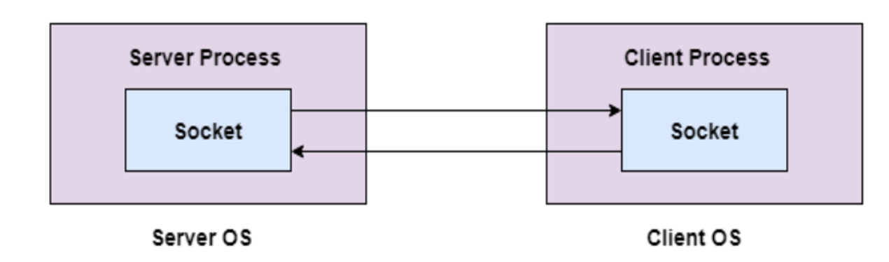
Socket programming:
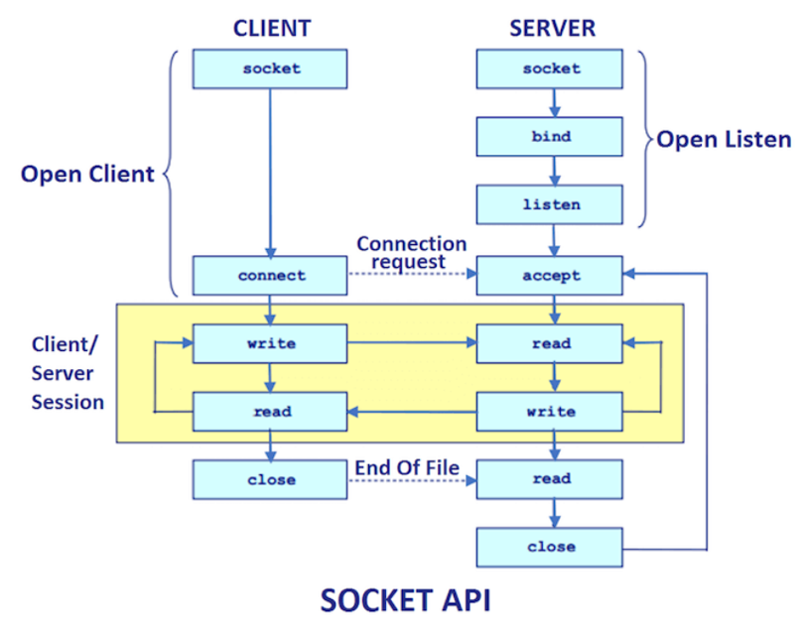

Socket programming methods
Method | Mô tả
socket() | Create a socket
bind() | Bind a socket to a local IP address and port #
listen() | Passively waiting for connections
connect() | Initiating connection to another socket
accept() | Accept a new connection
write() / read() | Write/read data to/from a socket
sendto() / recvfrom() | Send/read a datagram to/from another UDP socket
close() | Close a socket (tear down the connection)

Steps to create a server program
val server = ServerSocket(PORT) // Open the server socket
val client = server.accept() // Wait for the client request

// Create I/O stream for communicating to the client
val output = PrintWriter(client.getOutputStream(), true)
val input = BufferedReader(InputStreamReader(client.getInputStream()))

// Perform communication with client
val message = input.readLine() // Receive from client
output.println(message) // Send to client

client.close() // Close socket

Steps to create Client program
val socket = Socket(SERVER_IP, SERVER_PORT) // Create a Socket object

// Create I/O stream for communicating to server
val output = PrintWriter(socket.getOutputStream(), true)
val input = BufferedReader(InputStreamReader(socket.getInputStream()))

// Perform communication with server
output.println("Hello server") // Send to server
val response = input.readLine() // Receive from server

socket.close() // Close the socket
💡 Socket I/O luôn phải chạy ngoài main thread (ví dụ trong coroutine với Dispatchers.IO) — không bao giờ chạy trên UI thread.

18. Broadcast Receiver
Có hai nguồn phát sóng chính (sóng là các message):
- System Broadcast (Sóng của Hệ thống): Hệ điều hành Android sẽ tự động phát sóng khi có các sự kiện hệ thống xảy ra. Ví dụ: máy vừa khởi động xong (Boot completed), cắm sạc/rút sạc, pin yếu, đổi múi giờ, bật/tắt chế độ máy bay, có SMS tới... => đăng ký tĩnh.
- Custom Broadcast (Sóng do bạn tự tạo): Ứng dụng của bạn tự định nghĩa một sự kiện và tự phát sóng ra để các Activity, Service hoặc Fragment trong nội bộ ứng dụng (hoặc ứng dụng khác) nhận được. Có thể phát cho bên ngoài app nhận được.

Ví dụ 1
Trong app: người dùng bấm nút Login thành công → phát Custom Broadcast "com.example.LOGIN_SUCCESS" → BroadcastReceiver nhận được và hiện Toast (vẫn có 2 cách đăng ký):
User bấm Login
↓
sendBroadcast(intent)
↓
Android nhận Broadcast
↓
Tìm Receiver có action phù hợp
↓
LoginReceiver.onReceive()
↓
Toast hiện ra
2 app khác nhau:
App A
↓
sendBroadcast(intent) (intent phải chỉ định rõ package của app kia)
↓
Android
↓
App B LoginReceiver (đăng ký trong manifest)

2. Hai cách đăng ký Broadcast Receiver (nhận broadcast)
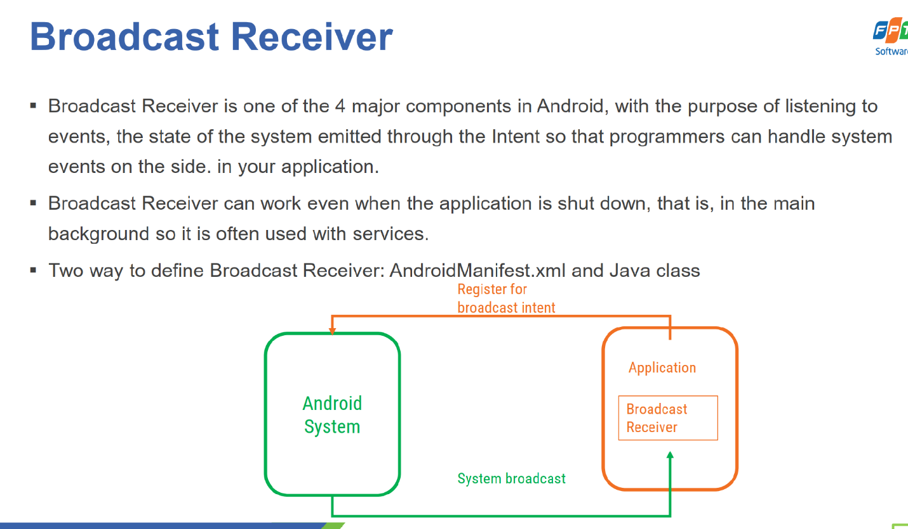
Có 2 cách để đăng ký "receive broadcast" (đăng ký nhận sóng):

a) Đăng ký tĩnh (Static Registration) — qua file AndroidManifest.xml
Cách này giúp app của bạn nhận được thông báo ngay cả khi app đang bị tắt hoàn toàn. Hệ thống sẽ tự động đánh thức app của bạn dậy tạm thời để xử lý.
💡 ⛔ Rất quan trọng: từ Android 8.0 (API 26), Google đã chặn hầu hết các Implicit Broadcast Receiver (phát sóng ngầm) đăng ký tĩnh để tránh việc các app làm chậm máy và hao pin. Hiện tại bạn chỉ còn đăng ký tĩnh được một vài sự kiện đặc thù (như ACTION_BOOT_COMPLETED).
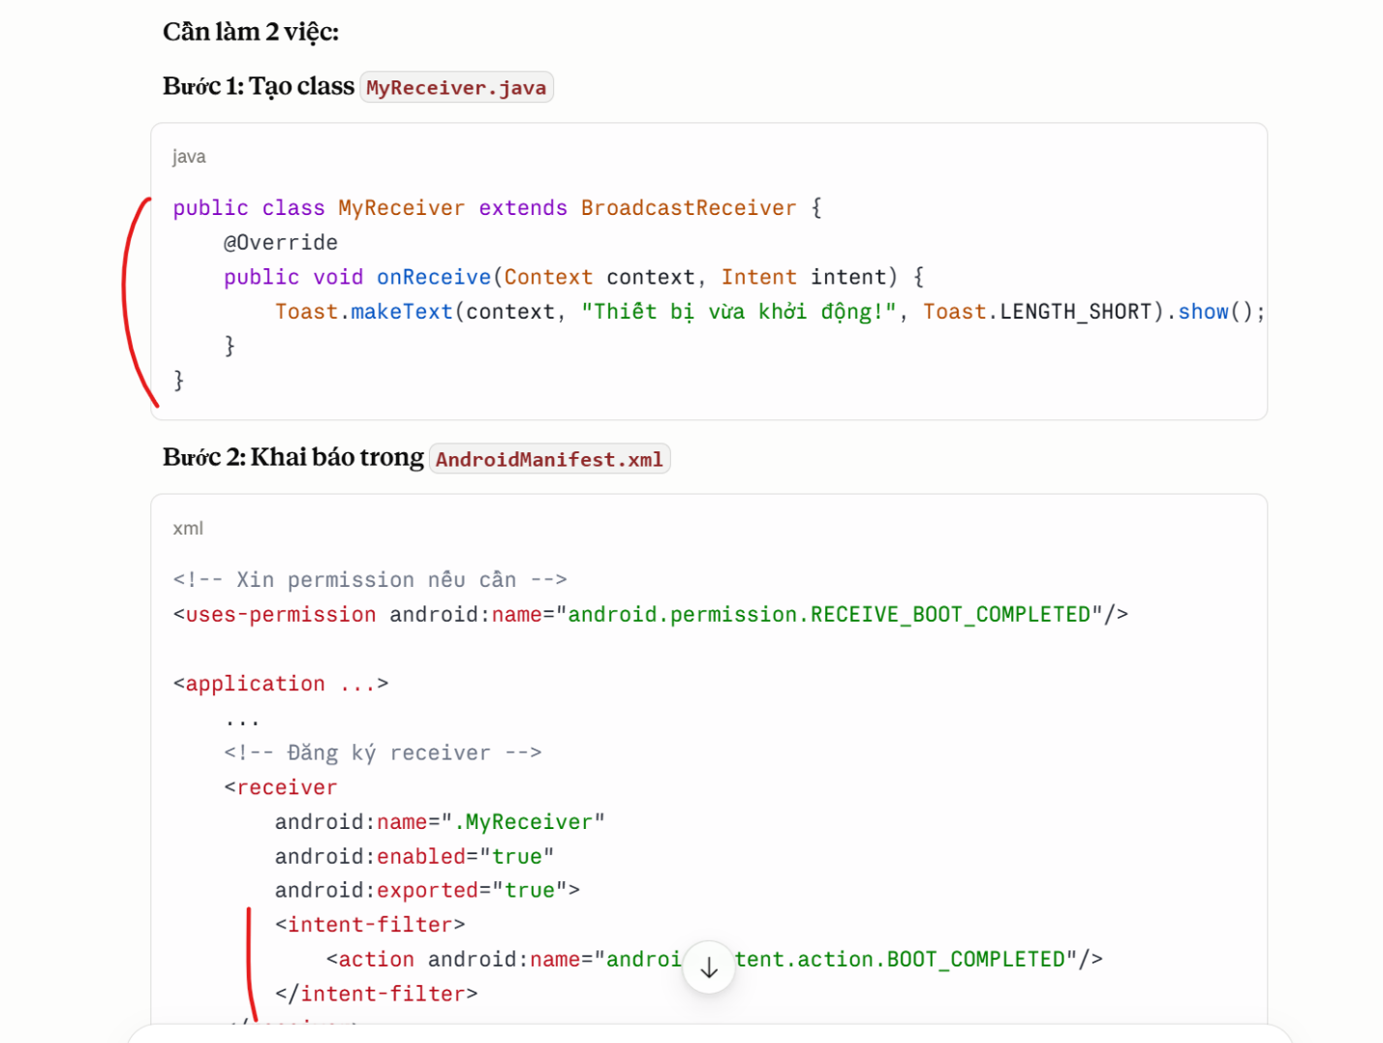
<receiver android:name=".BootReceiver" android:exported="true">
<intent-filter>
<action android:name="android.intent.action.BOOT_COMPLETED" />
</intent-filter>
</receiver>

b) Đăng ký động (Dynamic Registration) — qua code Kotlin
Bạn đăng ký trong Activity hoặc Fragment. Khi nào Activity đó hoạt động thì mới nhận được sóng, khi Activity bị tắt hoặc ẩn đi thì bạn phải hủy đăng ký. Đây là cách được sử dụng phổ biến nhất hiện nay. Cần làm 2 việc:
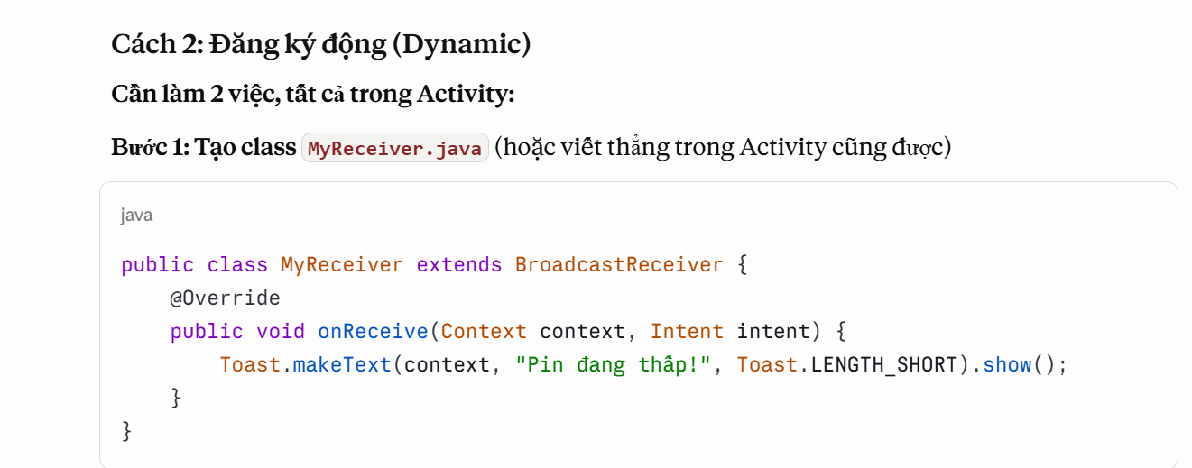
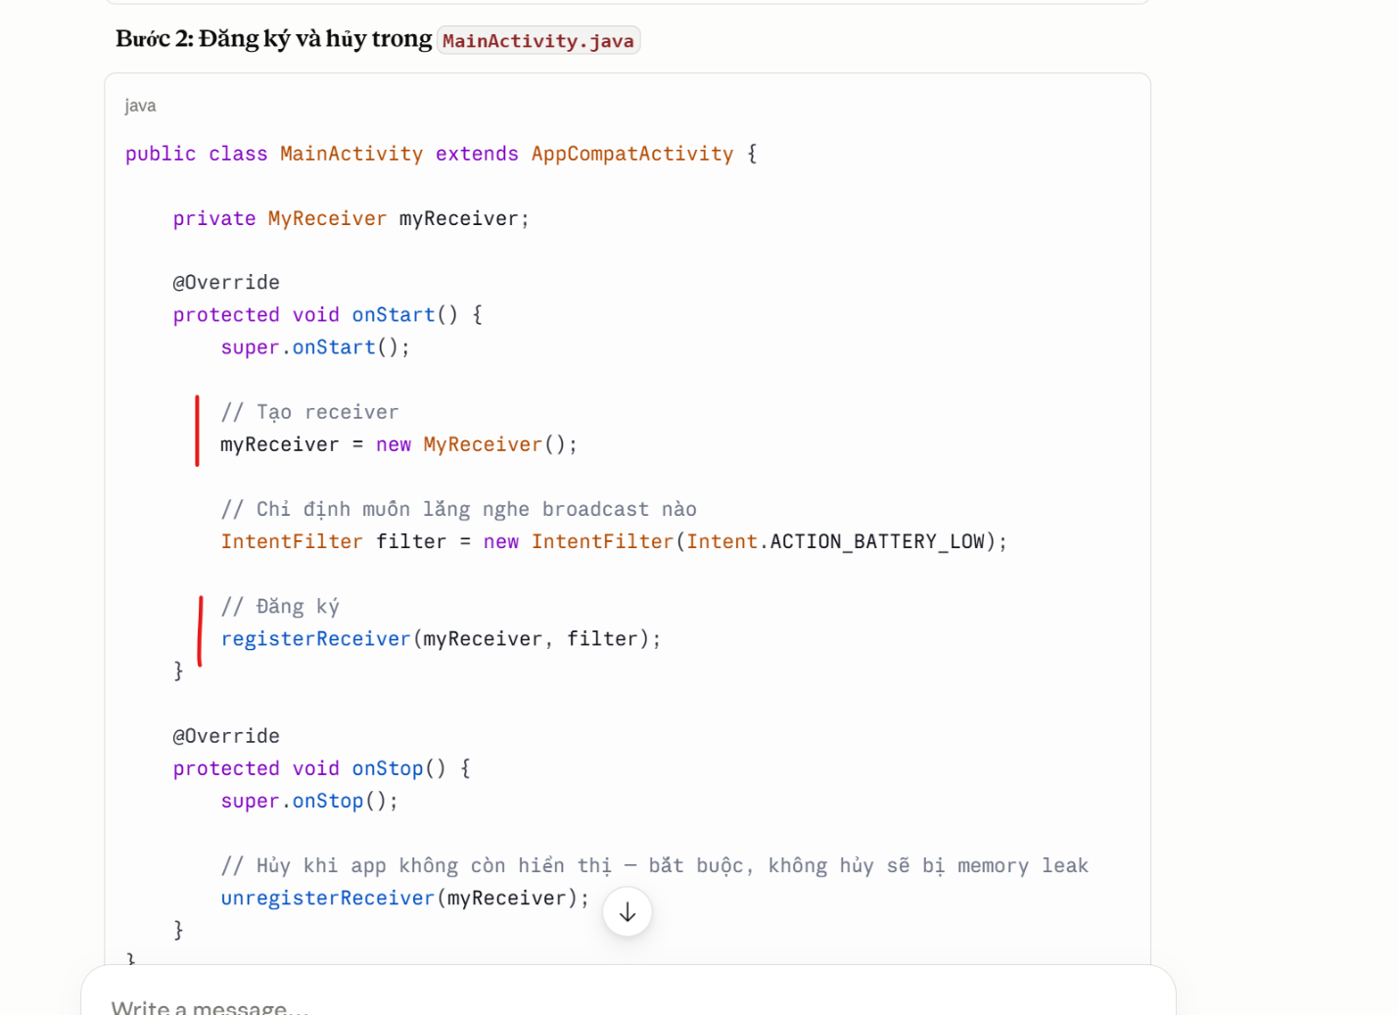
class LoginReceiver : BroadcastReceiver() {
override fun onReceive(context: Context, intent: Intent) {
Toast.makeText(context, "Đăng nhập thành công", Toast.LENGTH_SHORT).show()
}
}
private val loginReceiver = LoginReceiver()

override fun onStart() {
super.onStart()
val filter = IntentFilter("com.example.LOGIN_SUCCESS")
ContextCompat.registerReceiver(
this, loginReceiver, filter, ContextCompat.RECEIVER_NOT_EXPORTED
)
}

override fun onStop() {
super.onStop()
unregisterReceiver(loginReceiver)
}
💡 Bổ sung: ContextCompat.registerReceiver(...) là API hiện đại (yêu cầu chỉ định RECEIVER_EXPORTED hoặc RECEIVER_NOT_EXPORTED từ Android 13+) — nên dùng thay cho registerReceiver() trần để tránh cảnh báo/lỗi bảo mật.

Cách sending broadcast
- 1. Normal broadcast: gửi tới tất cả receiver phù hợp, không theo thứ tự xác định.
- 2. Ordered Broadcast: broadcast được gửi tuần tự, có thể bị chặn bởi receiver ở giữa.
ReceiverA
↓
ReceiverB
↓
ReceiverC
<receiver android:name=".ReceiverA">
<intent-filter android:priority="100">
</intent-filter>
</receiver>

<receiver android:name=".ReceiverB">
<intent-filter android:priority="50">
</intent-filter>
</receiver>
100 > 50 nên ReceiverA nhận trước ReceiverB.

3. Permission khi sending broadcast
Chỉ cho những receiver có quyền mới được nhận Broadcast.
Ví dụ App A gửi:
sendBroadcast(intent, "com.example.SECRET_PERMISSION")
Ý nghĩa: broadcast này yêu cầu SECRET_PERMISSION. Receiver bên App B khai báo trong Manifest:
<uses-permission android:name="com.example.SECRET_PERMISSION"/>
→ Được nhận.

19. Match parent - wrap content
match_parent và wrap_content là hai giá trị rất hay dùng cho android:layout_width và android:layout_height.

1. wrap_content
Có nghĩa là: View sẽ chỉ lớn vừa đủ để chứa nội dung của nó. Ví dụ:
<Button
android:layout_width="wrap_content"
android:layout_height="wrap_content"
android:text="OK"/>
Nút sẽ có kích thước vừa đủ chứa chữ:
+------+
| OK |
+------+
Nếu đổi thành android:text="Calculate BMI" thì nút sẽ tự dài ra:
+-------------------+
| Calculate BMI |
+-------------------+

2. match_parent
Có nghĩa là: View sẽ cố gắng chiếm toàn bộ kích thước của View cha. Ví dụ:
<EditText
android:layout_width="match_parent"
android:layout_height="wrap_content"/>
Nếu màn hình rộng, EditText sẽ kéo dài hết chiều ngang.

20. Cách đặt tên cho id của View
Một số tiền tố hay dùng:
View | Prefix
TextView | tv
EditText | edt
Button | btn
ImageView | img
RecyclerView | rv
ListView | lv
CheckBox | cb
RadioButton | rb
SeekBar | sb
Spinner | sp
ProgressBar | pb
LinearLayout | ll
ConstraintLayout | cl
RelativeLayout | rl
FrameLayout | fl

21. Công thức vẽ Drawable
Tất cả đều bắt đầu bằng thẻ <shape>, có 4 loại:
android:shape="rectangle" <!-- hình chữ nhật (dùng nhiều nhất) -->
android:shape="oval" <!-- hình tròn/ellipse -->
android:shape="ring" <!-- hình vành khuyên -->
android:shape="line" <!-- đường thẳng -->

Các thẻ con có thể dùng
- <solid> — màu nền: <solid android:color="#FFFFFF" />
<stroke
android:width="1dp"
android:color="#000000"
android:dashWidth="5dp" <!-- optional: nét đứt -->
android:dashGap="3dp" /> <!-- optional: khoảng cách nét đứt -->
- <corners> — bo góc (chỉ dùng với rectangle)
<corners android:radius="8dp" />

<!-- Hoặc bo từng góc riêng -->
<corners
android:topLeftRadius="8dp"
android:topRightRadius="8dp"
android:bottomLeftRadius="0dp"
android:bottomRightRadius="0dp" />
- <padding> — khoảng cách bên trong
<padding
android:top="8dp"
android:bottom="8dp"
android:left="16dp"
android:right="16dp" />
- <gradient> — màu chuyển sắc (thay thế <solid>)
<gradient
android:startColor="#FF6200EE"
android:endColor="#FF03DAC5"
android:angle="45" /> <!-- 0=trái→phải, 90=dưới→trên, 45=chéo -->

Công thức kết hợp thường dùng
EditText có border:
<shape android:shape="rectangle">
<stroke android:width="1dp" android:color="#000000" />
<solid android:color="#FFFFFF" />
<corners android:radius="4dp" />
</shape>
Button phẳng không bo tròn:
<shape android:shape="rectangle">
<solid android:color="#2196F3" />
</shape>
Button gradient:
<shape android:shape="rectangle">
<gradient android:startColor="#6200EE" android:endColor="#03DAC5" android:angle="0" />
<corners android:radius="8dp" />
</shape>
Hình tròn:
<shape android:shape="oval">
<solid android:color="#FF0000" />
</shape>
Tài nguyên icon có sẵn: android:src="@android:drawable/ic_..."

22. Constraint layout attributes
Cú pháp chung: layout_constraint[Cạnh_của_view]_to[Cạnh_đích]Of="[id đích]"

Gắn theo chiều ngang
app:layout_constraintStart_toStartOf="" <!-- cạnh trái view = cạnh trái đích -->
app:layout_constraintStart_toEndOf="" <!-- cạnh trái view = cạnh phải đích -->
app:layout_constraintEnd_toEndOf="" <!-- cạnh phải view = cạnh phải đích -->
app:layout_constraintEnd_toStartOf="" <!-- cạnh phải view = cạnh trái đích -->

Gắn theo chiều dọc
app:layout_constraintTop_toTopOf="" <!-- cạnh trên view = cạnh trên đích -->
app:layout_constraintTop_toBottomOf="" <!-- cạnh trên view = cạnh dưới đích -->
app:layout_constraintBottom_toBottomOf="" <!-- cạnh dưới view = cạnh dưới đích -->
app:layout_constraintBottom_toTopOf="" <!-- cạnh dưới view = cạnh trên đích -->

Giá trị đích
="parent" <!-- gắn vào cạnh của màn hình/layout cha -->
="@+id/tenView" <!-- gắn vào 1 view khác cụ thể -->

23. Android automotive architecture
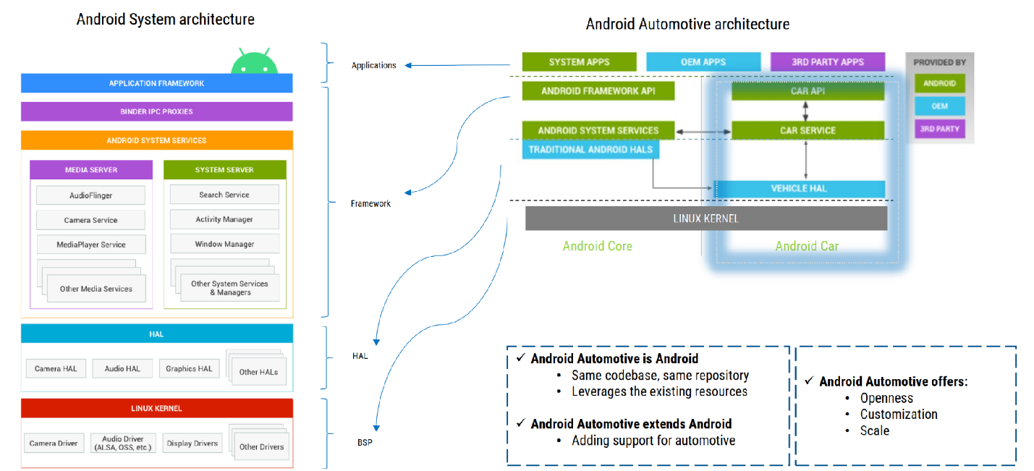

1. Android System Architecture (bên trái)
Đây là kiến trúc Android thông thường, gồm các tầng từ trên xuống:
Tầng | Mô tả
Application Framework | Cung cấp API cho ứng dụng (Activity Manager, Window Manager...)
Binder IPC Proxies | Cơ chế giao tiếp giữa các tiến trình
Android System Services | Media Server (AudioFlinger, Camera...) & System Server (Search, Activity, Window Manager...)
HAL (Hardware Abstraction Layer) | Lớp trừu tượng hóa phần cứng (Camera, Audio, Graphics...)
Linux Kernel | Nhân hệ điều hành, giao tiếp trực tiếp với phần cứng

2. Android Automotive Architecture (bên phải)
Android Automotive mở rộng từ Android thông thường, thêm các thành phần dành riêng cho xe hơi.
Tầng Applications:
- System Apps — ứng dụng hệ thống (do Android cung cấp)
- OEM Apps — ứng dụng do nhà sản xuất xe tích hợp
- 3rd Party Apps — ứng dụng bên thứ ba
Phần mở rộng Android Car:
- Car API — API dành riêng cho automotive
- Car Service — dịch vụ xử lý dữ liệu xe (tốc độ, nhiên liệu, HVAC...)
- Vehicle HAL — lớp HAL đặc biệt giao tiếp với hệ thống xe (CAN bus, ECU...)

24. Animation

I. ANIMATION OVERVIEW
Android cung cấp 3 hệ thống animation:
- Property Animation (Android 3.0+): animate bất kỳ thuộc tính của bất kỳ object nào, kể cả object không hiển thị trên màn hình.
- View Animation: chỉ dùng cho View, dễ setup, đủ dùng cho hầu hết ứng dụng.
- Drawable Animation: load các Drawable resource và hiển thị lần lượt như cuộn phim.

II. VIEW ANIMATION (TWEEN ANIMATION)

Khái niệm
Tính toán animation dựa trên điểm đầu, điểm cuối, kích thước, góc xoay... Thực hiện các biến đổi: position, size, rotation, transparency trên View object.
💡 View Animation không thay đổi object thực — chỉ thay đổi nơi View được vẽ (click vẫn nhận ở vị trí cũ).
Cách định nghĩa: XML (khuyên dùng) hoặc code Kotlin. XML đặt trong res/anim/, dễ đọc, tái sử dụng được:
<set xmlns:android="http://schemas.android.com/apk/res/android"
android:interpolator="@android:anim/linear_interpolator">
<rotate
android:duration="1000"
android:fromDegrees="0"
android:toDegrees="360"
android:pivotX="50%"
android:pivotY="50%"
android:repeatCount="infinite"
android:startOffset="0" />
</set>
Áp dụng animation vào View bằng Kotlin:
val myView = findViewById<ImageView>(R.id.animatorImg)
val animation = AnimationUtils.loadAnimation(this, R.anim.rotate_clockwise)
myView.startAnimation(animation)
Hoặc dùng code Kotlin trực tiếp (không cần XML):
val animation = ScaleAnimation(
fromXscale, toXscale, fromYscale, toYscale,
Animation.RELATIVE_TO_SELF, 0.5f,
Animation.RELATIVE_TO_SELF, 0.5f
)

Các class tương ứng
Kotlin/Java Class | XML Tag
AlphaAnimation | <alpha>
ScaleAnimation | <scale>
TranslateAnimation | <translate>
RotateAnimation | <rotate>
AnimationSet | <set>

Chạy đồng thời vs tuần tự
- Đồng thời: đặt cùng startOffset
- Tuần tự: startOffset = thời gian bắt đầu + duration của animation trước

Interpolator
Điều khiển tốc độ animation theo thời gian. Ví dụ: AccelerateInterpolator → bắt đầu chậm rồi nhanh dần.

Tọa độ màn hình
- (0,0) ở góc trên bên trái
- Tăng dần về phía phải và xuống dưới
- pivotX="50" → 50% so với parent; pivotX="50%" → 50% so với chính nó

III. PROPERTY ANIMATION (từ Android 3.0 trở đi)

1. Property Animation là gì?
Property Animation là hệ thống animation mạnh nhất trong Android. Thay vì chỉ thay đổi cách vẽ như View Animation, Property Animation thay đổi giá trị thực của thuộc tính (field) bên trong object theo thời gian.
Ví dụ dễ hiểu: nếu bạn animate x của một Button từ 0 → 500, thì button đó thực sự di chuyển đến vị trí x=500, click vẫn hoạt động ở vị trí mới. Còn View Animation chỉ "vẽ lại" button ở vị trí mới, click vẫn nhận ở vị trí cũ.

2. Các đặc tính cấu hình của Property Animation

2.1 Duration (Thời lượng)
Thời gian animation chạy từ đầu đến cuối, tính bằng millisecond. Mặc định là 300ms.
val anim = ObjectAnimator.ofFloat(myView, "alpha", 0f, 1f)
anim.duration = 1000 // chạy trong 1 giây

2.2 Time Interpolation (Nội suy thời gian)
Xác định tốc độ thay đổi của giá trị theo thời gian. Cùng duration nhưng interpolator khác nhau sẽ cho cảm giác chuyển động khác nhau.
Ví dụ trực quan: animation di chuyển từ x=0 đến x=100 trong 1 giây:
LinearInterpolator:
t=0ms -> x=0
t=250ms -> x=25 (đều đặn)
t=500ms -> x=50
t=750ms -> x=75
t=1000ms -> x=100

AccelerateInterpolator:
t=0ms -> x=0
t=250ms -> x=6 (lúc đầu chậm)
t=500ms -> x=25
t=750ms -> x=56
t=1000ms -> x=100 (cuối nhanh)

2.3 Repeat Count & Behavior (Số lần lặp)
Kiểm soát animation có lặp lại không và lặp theo kiểu nào.
anim.repeatCount = 3 // lặp 3 lần
anim.repeatCount = ValueAnimator.INFINITE // lặp mãi mãi

// Kiểu lặp:
anim.repeatMode = ValueAnimator.RESTART // mỗi lần lặp bắt đầu lại từ đầu
anim.repeatMode = ValueAnimator.REVERSE // lặp theo chiều ngược lại (ping-pong)
Ví dụ RESTART: 0→100, 0→100, 0→100... Ví dụ REVERSE: 0→100, 100→0, 0→100... (hiệu ứng nhịp tim)

2.4 Animator Sets (Nhóm animation)
Gộp nhiều animation lại để chạy cùng lúc, tuần tự, hoặc sau một khoảng delay.
val fadeIn = ObjectAnimator.ofFloat(view, "alpha", 0f, 1f)
val moveUp = ObjectAnimator.ofFloat(view, "translationY", 100f, 0f)
val scaleUp = ObjectAnimator.ofFloat(view, "scaleX", 0.5f, 1f)

val set = AnimatorSet()
set.play(fadeIn).with(moveUp) // fadeIn và moveUp chạy cùng lúc
set.play(fadeIn).before(scaleUp) // fadeIn chạy trước scaleUp
set.play(scaleUp).after(moveUp) // scaleUp chạy sau moveUp
set.start()

2.5 Frame Refresh Delay
Tần suất cập nhật frame trong animation. Mặc định ~10ms (khoảng 60fps). Thường không cần chỉnh thủ công.
// Ít khi dùng, nhưng có thể set nếu cần
ValueAnimator.setFrameDelay(16) // ~60fps

3. Cơ chế hoạt động bên trong
Đây là phần quan trọng nhất để hiểu Property Animation thực sự làm gì. Luồng xử lý:
start() được gọi
↓
ValueAnimator bắt đầu đếm thời gian
↓
Mỗi frame: tính elapsed fraction = thời_gian_đã_chạy / duration
↓ (giá trị từ 0.0 đến 1.0)
TimeInterpolator.getInterpolation(elapsed fraction)
↓ → trả về interpolated fraction (có thể không tuyến tính)
TypeEvaluator.evaluate(fraction, startValue, endValue)
↓ → tính ra giá trị thực tế của property
Gán giá trị vào property của object
↓
Lặp lại cho đến khi hết duration
Ví dụ cụ thể với số: animate "alpha" từ 0f → 1f, duration = 1000ms, dùng LinearInterpolator. Frame tại t=300ms:
elapsed fraction = 300/1000 = 0.3
interpolated fraction = 0.3 (Linear nên không thay đổi)
TypeEvaluator tính: 0f + 0.3 * (1f - 0f) = 0.3f
→ object.alpha = 0.3f

4. ValueAnimator — Chi tiết
ValueAnimator là class nền tảng của toàn bộ Property Animation system. Có thể hiểu ValueAnimator về bản chất là một "bộ đếm thời gian tạo ra các giá trị theo thời gian".
val animator = ValueAnimator.ofInt(0, 100)
animator.duration = 1000
// Trong 1 giây, Android sẽ liên tục tính toán:
// 0 ms -> 0
// 100 ms -> 10
// 200 ms -> 20
// ...
// 1000 ms -> 100
Nó chỉ tính toán giá trị, chứ không làm gì với UI, không tự gán vào object — bạn phải tự làm điều đó qua listener:
val animator = ValueAnimator.ofFloat(0f, 300f)
animator.duration = 1000
animator.interpolator = AccelerateDecelerateInterpolator()
animator.addUpdateListener { va ->
// Lấy giá trị hiện tại
val currentValue = va.animatedValue as Float
// Tự gán vào object muốn animate
myView.translationX = currentValue
myView.invalidate() // yêu cầu vẽ lại nếu cần
}
animator.start()
💡 Khi nào dùng ValueAnimator? Khi bạn muốn animate thứ gì đó không có setter chuẩn, hoặc muốn dùng giá trị animation cho nhiều mục đích khác nhau.

5. ObjectAnimator — Chi tiết
ObjectAnimator là subclass của ValueAnimator, tự động gán giá trị vào property của object thông qua reflection (tìm setter tương ứng).
// Animate "rotation" của myView từ 0 đến 360 độ
val anim = ObjectAnimator.ofFloat(myView, "rotation", 0f, 360f)
anim.duration = 2000
anim.start()
Cách ObjectAnimator tìm setter: khi bạn truyền "rotation", nó tự tìm method setRotation(float) trong object. Nếu không tìm thấy → crash.
Điều kiện để ObjectAnimator hoạt động: object phải có setter dạng setTênProperty(); nếu chỉ truyền 1 giá trị (endValue) thì phải có getter getTênProperty() để biết startValue:
// Ví dụ: chỉ truyền endValue -> cần có getter
val anim = ObjectAnimator.ofFloat(myView, "alpha", 0.5f)
// Nó sẽ tự gọi myView.alpha để lấy giá trị ban đầu

6. AnimatorSet — Chi tiết
Cho phép điều phối nhiều animation phức tạp.
val anim1 = ObjectAnimator.ofFloat(view, "alpha", 0f, 1f).apply { duration = 500 }
val anim2 = ObjectAnimator.ofFloat(view, "translationX", -200f, 0f).apply { duration = 500 }
val anim3 = ObjectAnimator.ofFloat(view, "scaleY", 0f, 1f).apply { duration = 300 }

val set = AnimatorSet()
// anim1 và anim2 chạy song song, sau đó mới chạy anim3
set.play(anim1).with(anim2)
set.play(anim3).after(anim1)
set.start()
Hoặc dùng playTogether / playSequentially cho đơn giản hơn:
// Tất cả chạy cùng lúc
set.playTogether(anim1, anim2, anim3)

// Chạy lần lượt
set.playSequentially(anim1, anim2, anim3)

7. Animation Listeners — Chi tiết
Animator.AnimatorListener — lắng nghe các sự kiện vòng đời của animation:
anim.addListener(object : Animator.AnimatorListener {
override fun onAnimationStart(animation: Animator) {
// Gọi khi animation bắt đầu
button.isEnabled = false // vd: disable button khi đang animate
}

override fun onAnimationEnd(animation: Animator) {
// Gọi khi animation kết thúc (kể cả khi bị cancel)
button.isEnabled = true
}

override fun onAnimationCancel(animation: Animator) {
// Gọi khi bị cancel, sau đó onAnimationEnd cũng được gọi
}

override fun onAnimationRepeat(animation: Animator) {
// Gọi mỗi lần animation lặp lại
}
})
Dùng AnimatorListenerAdapter nếu chỉ cần 1-2 method:
anim.addListener(object : AnimatorListenerAdapter() {
override fun onAnimationEnd(animation: Animator) {
// Chỉ override method cần thiết, không cần implement hết
doSomethingAfterAnimation()
}
})
ValueAnimator.AnimatorUpdateListener — được gọi mỗi frame, dùng khi cần lấy giá trị thực tế:
valueAnimator.addUpdateListener { animation ->
val value = animation.animatedValue as Float
// Dùng value để cập nhật UI thủ công
myCustomView.progress = value
myCustomView.invalidate() // bắt buộc nếu không tự redraw
}

8. TypeEvaluator — Chi tiết
TypeEvaluator xác định cách tính giá trị trung gian giữa startValue và endValue.
Các evaluator có sẵn: IntEvaluator (kiểu int), FloatEvaluator (kiểu float), ArgbEvaluator (cho màu sắc ARGB, chuyển màu mượt).
// Animate màu nền từ đỏ sang xanh
val colorAnim = ObjectAnimator.ofObject(
myView,
"backgroundColor",
ArgbEvaluator(), // dùng evaluator cho màu
0xFFFF0000.toInt(), // đỏ
0xFF0000FF.toInt() // xanh
)
colorAnim.duration = 2000
colorAnim.start()
Tự tạo TypeEvaluator cho kiểu dữ liệu tùy chỉnh:
// Giả sử bạn có class Point(x, y) và muốn animate nó
class PointEvaluator : TypeEvaluator<Point> {
override fun evaluate(fraction: Float, startValue: Point, endValue: Point): Point {
// fraction: 0.0 -> 1.0
val x = startValue.x + fraction * (endValue.x - startValue.x)
val y = startValue.y + fraction * (endValue.y - startValue.y)
return Point(x, y)
}
}

// Sử dụng:
val anim = ObjectAnimator.ofObject(
myObject, "position",
PointEvaluator(),
Point(0f, 0f), Point(300f, 500f)
)

9. Interpolators — Chi tiết
Interpolator nhận vào elapsed fraction (0→1 tuyến tính theo thời gian) và trả về interpolated fraction (có thể không tuyến tính).
Interpolator | Hiệu ứng
LinearInterpolator | Đều đặn, tốc độ không đổi
AccelerateInterpolator | Chậm → nhanh
DecelerateInterpolator | Nhanh → chậm
AccelerateDecelerateInterpolator | Chậm → nhanh → chậm
BounceInterpolator | Nảy như bóng khi đến cuối
OvershootInterpolator | Vượt qua đích rồi quay lại
CycleInterpolator | Lặp sin wave n lần
Ví dụ thực tế:
val anim = ObjectAnimator.ofFloat(view, "translationY", 0f, 500f)
anim.duration = 1000
// Rơi xuống như có trọng lực rồi nảy lên
anim.interpolator = BounceInterpolator()
anim.start()
Tự tạo Interpolator:
class SlowFastSlowInterpolator : TimeInterpolator {
override fun getInterpolation(input: Float): Float {
// input: elapsed fraction (0->1)
// Dùng hàm sin để tạo hiệu ứng chậm-nhanh-chậm
return (cos((input + 1) * Math.PI) / 2.0).toFloat() + 0.5f
}
}

anim.interpolator = SlowFastSlowInterpolator()

10. Keyframes — Chi tiết
Keyframe cho phép định nghĩa nhiều điểm trung gian trong animation, không chỉ đơn giản là start → end.
// Animation xoay: 0° -> 360° -> 0° với điểm dừng ở giữa
val kf0 = Keyframe.ofFloat(0f, 0f) // t=0%: 0 độ
val kf1 = Keyframe.ofFloat(0.5f, 360f) // t=50%: 360 độ
val kf2 = Keyframe.ofFloat(1f, 0f) // t=100%: 0 độ

val rotation = PropertyValuesHolder.ofKeyframe("rotation", kf0, kf1, kf2)
val anim = ObjectAnimator.ofPropertyValuesHolder(myView, rotation)
anim.duration = 5000
anim.start()
Ví dụ phức tạp hơn — bounce effect thủ công:
val kf0 = Keyframe.ofFloat(0f, 0f)
val kf1 = Keyframe.ofFloat(0.6f, 500f) // rơi xuống 500
val kf2 = Keyframe.ofFloat(0.8f, 400f) // nảy lên 400
val kf3 = Keyframe.ofFloat(0.9f, 500f) // rơi lại 500
val kf4 = Keyframe.ofFloat(1.0f, 470f) // nảy nhỏ 470

// Mỗi keyframe còn có thể có interpolator riêng
kf1.interpolator = AccelerateInterpolator()

11. ViewPropertyAnimator — Cách tiện nhất
Khi chỉ cần animate các thuộc tính chuẩn của View, ViewPropertyAnimator là cách ngắn gọn và hiệu quả nhất. Nó dùng một Animator duy nhất bên dưới cho tất cả thuộc tính.
// Hiệu ứng "card flip vào màn hình"
myView.animate()
.alpha(1f)
.translationY(0f)
.scaleX(1f)
.scaleY(1f)
.setDuration(500)
.setInterpolator(DecelerateInterpolator())
.setStartDelay(200)
.withStartAction { myView.visibility = View.VISIBLE }
.withEndAction { doSomethingAfter() }
.start()

12. Khai báo bằng XML
Property animation có thể viết bằng XML trong res/animator/:
<!-- res/animator/fade_in.xml -->
<set xmlns:android="http://schemas.android.com/apk/res/android"
android:ordering="sequentially">
<objectAnimator
android:propertyName="alpha"
android:duration="500"
android:valueFrom="0f"
android:valueTo="1f"
android:valueType="floatType" />
<objectAnimator
android:propertyName="translationY"
android:duration="500"
android:valueFrom="100f"
android:valueTo="0f"
android:valueType="floatType"
android:interpolator="@android:interpolator/decelerate_quad" />
</set>
// Load và chạy trong Kotlin
val set = AnimatorInflater.loadAnimator(this, R.animator.fade_in) as AnimatorSet
set.setTarget(myView)
set.start()

III. DRAWABLE ANIMATION

Khái niệm
Hiển thị các ảnh nối tiếp nhau như hoạt hình truyền thống (giống cuộn phim). Class chính: AnimationDrawable.
Định nghĩa XML trong res/drawable/:
<?xml version="1.0" encoding="utf-8"?>
<animation-list xmlns:android="http://schemas.android.com/apk/res/android"
android:oneshot="true">
<item android:drawable="@drawable/frame1" android:duration="200" />
<item android:drawable="@drawable/frame2" android:duration="200" />
<item android:drawable="@drawable/frame3" android:duration="200" />
</animation-list>
- android:oneshot="true" → chạy 1 lần rồi dừng ở frame cuối
- android:oneshot="false" → lặp vô hạn
Sử dụng trong Kotlin:
val myImage = findViewById<ImageView>(R.id.my_image)
myImage.setBackgroundResource(R.drawable.animation)
val myAnimation = myImage.background as AnimationDrawable
myAnimation.start()
💡 Không được gọi start() trong onCreate() vì AnimationDrawable chưa được gắn vào window. Nên gọi trong onWindowFocusChanged():
override fun onWindowFocusChanged(hasFocus: Boolean) {
super.onWindowFocusChanged(hasFocus)
if (hasFocus) {
myAnimation.start()
}
}

TỔNG KẾT SO SÁNH 3 LOẠI ANIMATION
Tiêu chí | View Animation | Property Animation | Drawable Animation
Đối tượng | Chỉ View | Mọi object | ImageView/View
Thay đổi thực | ❌ | ✅ | N/A
Định nghĩa | res/anim/ | res/animator/ hoặc code | res/drawable/
Độ linh hoạt | Thấp | Cao nhất | Thấp
Phù hợp | UI đơn giản | Hiệu ứng phức tạp | Sprite/Frame animation

25. Debugging
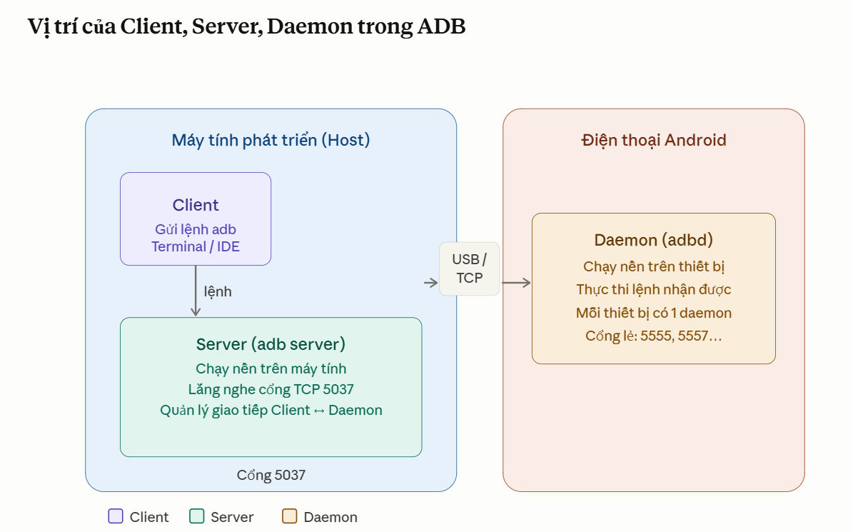

ADB (Android Debug Bridge) gồm 3 phần
- A client, which sends commands. The client runs on your development machine. You can invoke a client from a command-line terminal by issuing an adb command.
- A daemon (adbd), which runs commands on a device. The daemon runs as a background process on each device (có thể ở điện thoại thật hoặc emulator trên development machine).
- A server, which manages communication between the client and the daemon. The server runs as a background process on your development machine.
All adb clients use port 5037 to communicate with the adb server.
Client → (TCP 5037) → Server → (USB/TCP) → Daemon → thực thi trên thiết bị → kết quả trả ngược lại.

Server tìm emulator như thế nào?
Android Emulator sử dụng các port TCP cố định. Mỗi emulator dùng 2 port liên tiếp:
Emulator | Console Port | ADB Port
Emulator 1 | 5554 | 5555
Emulator 2 | 5556 | 5557
Emulator 3 | 5558 | 5559
Quy tắc: port chẵn → Console; port lẻ → ADB (server quét ADB port từ 5555 → 5585).
Giải thích 2 port này (device thật không có console port, chỉ emulator mới có). Emulator ≈ phần cứng giả lập; Android OS ≈ hệ điều hành chạy trên phần cứng đó.
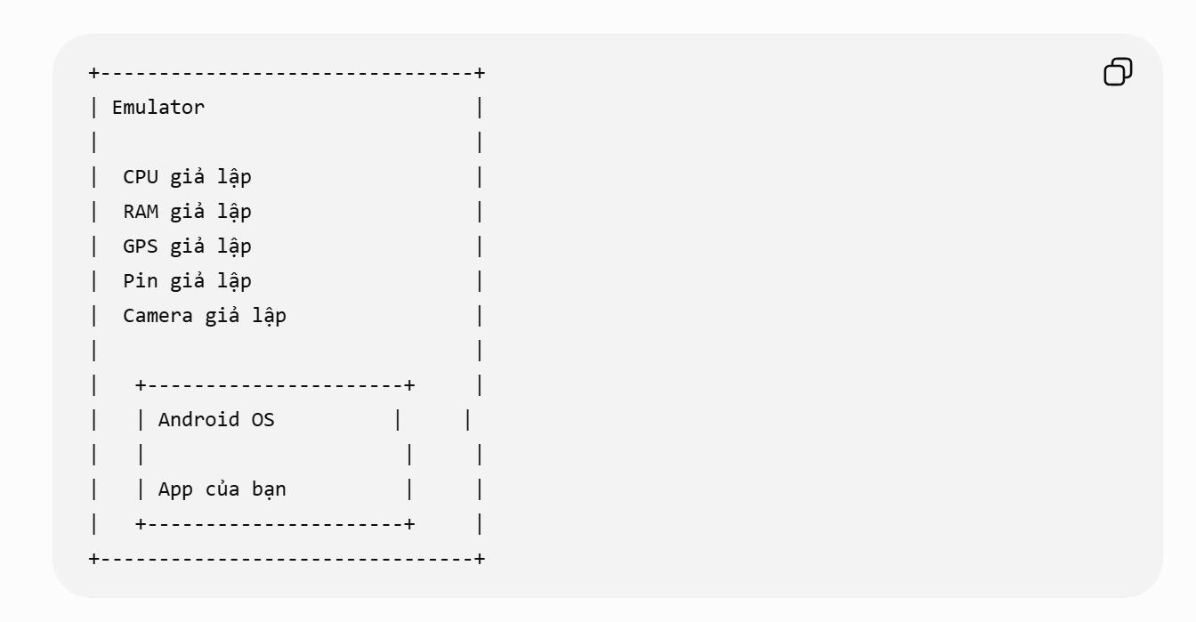
ADB Port (5555) | Console Port (5554)
Nói chuyện với Android OS | Nói chuyện với Emulator
adb shell | geo fix
adb install | sms send
adb logcat | power capacity
adb push | network speed
Android thực hiện | Emulator thực hiện

Lệnh quan trọng trong ADB
Lệnh ADB | Mô tả
adb devices | Hiển thị danh sách các thiết bị Android đang kết nối với máy tính cùng số serial của chúng.
adb reboot | Khởi động lại thiết bị Android.
adb logcat | Thu thập và hiển thị log (nhật ký hệ thống) của thiết bị Android trực tiếp trên cửa sổ Terminal.
adb push <local> <remote> | Sao chép file từ máy tính sang thiết bị Android.
adb logcat -d > test.log | Xuất toàn bộ log hiện có trên thiết bị và lưu vào file test.log trên máy tính.
adb shell screenrecord /sdcard/test.mp4 | Quay video màn hình của thiết bị Android và lưu thành file test.mp4.
adb install C:\\test.apk | Cài đặt ứng dụng APK lên thiết bị Android.
adb shell screencap /sdcard/test.png | Chụp ảnh màn hình của thiết bị Android và lưu thành file test.png.

Debugging Methods

Logging (Logcat)
Logcat là công cụ trong Android Studio hiển thị log từ ứng dụng và hệ thống.
Mức log | Ý nghĩa | Khi nào dùng
Verbose (V) | Rất chi tiết | Theo dõi từng bước nhỏ trong chương trình
Debug (D) | Thông tin phục vụ debug | Kiểm tra giá trị biến, luồng chạy
Info (I) | Thông tin hoạt động bình thường | Ghi nhận các sự kiện quan trọng
Warning (W) | Cảnh báo | Có vấn đề nhưng app vẫn chạy
Error (E) | Lỗi | Một thao tác thất bại hoặc ngoại lệ xảy ra
Đây là các bộ lọc key-value dùng trong thanh tìm kiếm của Logcat trong Android Studio.

Cú pháp chung
key:value
// Ví dụ: tag:MainActivity hoặc level:ERROR

Chi tiết từng key
- tag — lọc theo tag bạn đặt trong code khi gọi Log:
Log.d("MyTag", "Hello") // tag = MyTag
Log.e("NetworkError", "Failed") // tag = NetworkError
Dùng trong Logcat: tag:MyTag / tag:NetworkError
- package — lọc log của riêng một ứng dụng theo package name: package:com.example.myapp, hoặc package:mine ← chỉ hiện log của app đang chạy.
- process — lọc theo tên process (thường giống package name, nhưng app phức tạp có thể có nhiều process): process:com.example.myapp
- message — lọc theo nội dung của dòng log: message:NullPointerException, message:button clicked
- level — lọc theo mức độ log, hiện mức đó và cao hơn:
level:VERBOSE ← hiện tất cả
level:DEBUG ← hiện DEBUG, INFO, WARN, ERROR
level:INFO ← hiện INFO, WARN, ERROR
level:WARN ← hiện WARN, ERROR
level:ERROR ← chỉ hiện ERROR
- age — lọc log trong khoảng thời gian gần đây: age:5s (5 giây gần nhất), age:2m (2 phút), age:1h (1 giờ), age:1d (1 ngày).

Kết hợp nhiều bộ lọc
Có thể dùng khoảng trắng để kết hợp:
package:mine level:ERROR
package:mine tag:MainActivity message:crash
tag:MyTag age:30s
Dùng dấu - để loại trừ:
package:mine -tag:System
package:mine level:DEBUG -tag:NetworkLib

Breakpoints
Breakpoints là điểm dừng tạm thời trong code để kiểm tra trạng thái chương trình.
Cách dùng:
- Click vào lề trái cạnh số dòng để đặt breakpoint (hiện dấu chấm đỏ)
- Khởi chạy ứng dụng bằng Run → Debug 'app' (không dùng Run thông thường)
- Android Studio sẽ dừng thực thi tại breakpoint để cho phép kiểm tra

Variable Inspection & Stack Trace
Kiểm tra biến (Variable Inspection):
- Khi dừng tại breakpoint, hover chuột lên biến để xem giá trị
- Dùng Panel Variables trong cửa sổ Debugger
- Tạo Watch Expressions để theo dõi biểu thức trong suốt quá trình debug
Debugger Window gồm 5 thành phần:
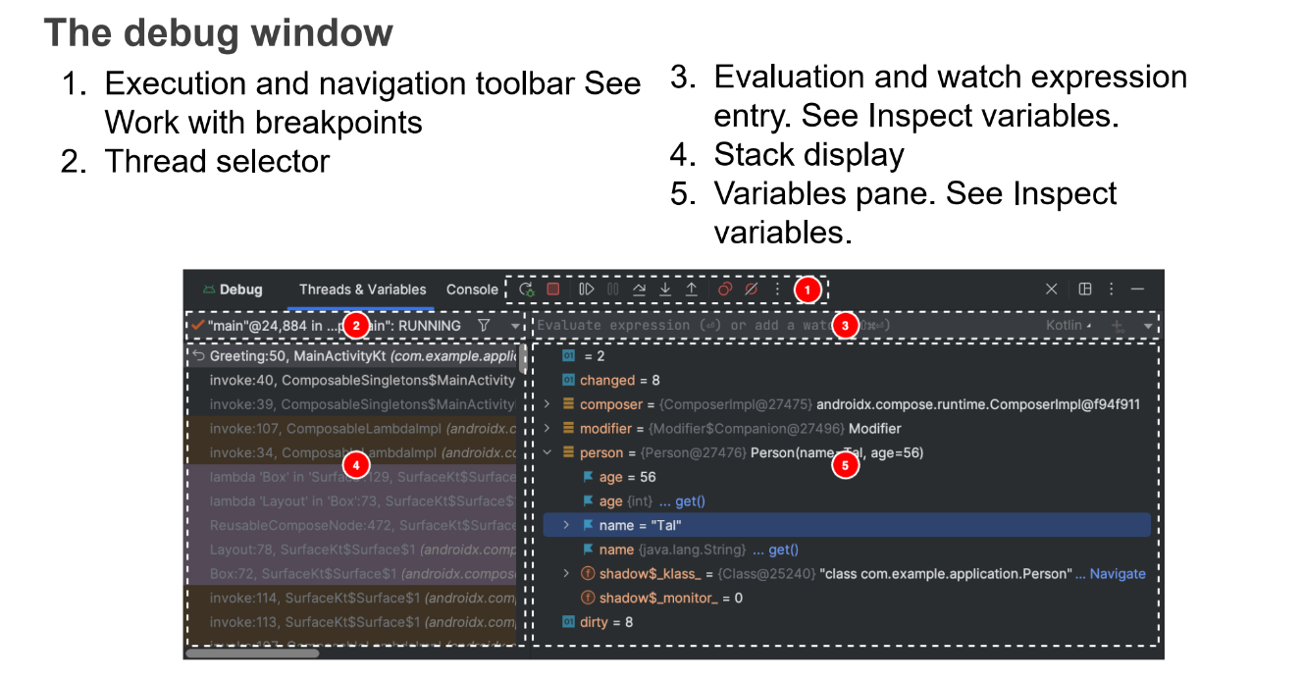
Stack Trace:
- Là danh sách các lời gọi hàm dẫn đến lỗi, đọc từ trên xuống dưới
- Hiển thị trong Logcat khi có exception chưa được xử lý
- Mỗi dòng cho biết: tên phương thức, class, số dòng
- Có thể click trực tiếp vào dòng trong stack trace để nhảy tới mã nguồn

Ghi chú
Bản này giữ nguyên cấu trúc, thứ tự và phần lớn nội dung giải thích tiếng Việt của bạn từ file gốc (kể cả hình ảnh gốc), chỉ sửa những chỗ chưa chính xác/chưa rõ (ví dụ: rule sealed class, activity result API thay startActivityForResult cũ, Room dùng coroutine/Flow thay ExecutorService thủ công, đăng ký Broadcast Receiver bằng ContextCompat.registerReceiver...) và bổ sung đầy đủ những phần trước đó chỉ có tiêu đề mà chưa có nội dung (Maps, Webservice/Retrofit). Toàn bộ demo code đã được viết lại đầy đủ bằng Kotlin (không rút gọn số lượng hàm/tính năng so với bản Java gốc).

